- FECHA DEL ESTUDIO PREVIO.

NOVIEMBRE DE 2023

- DEPENDENCIA SOLICITANTE.

CONSULTORIOS COMANDO GENERAL (DIPEC).

- DESCRIPCIÓN DE LA NECESIDAD.

Antecedentes:

La Dirección de Personal (DIPEC) del Comando General de las FFMM (COGFM) cuyo objeto es “la adquisición y puesta en funcionamiento de unos equipos médicos para dotar el consultorio médico y la ambulancia del comando general de las fuerzas militares de Colombia

La resolución No. 6 de 3 de marzo de 2022 se señala:

EL SECRETARIO DE DESPACHO DE LA SECRETARÍA DISTRITAL DE SALUD DE BOGOTÁ D.C; En uso de sus facultades legales, en especial las conferidas en la Ley 1831 de 2017,Decreto 1465 de 2019 y Resolución 3316 de 2019 expedidos por el Ministerio de Salud y Protección Social, y el Decreto Distrital 507 de 2013, y Que el Congreso de la República de Colombia mediante la Ley 1831 de 2017, estableció la obligatoriedad, dotación, disposición y acceso de los Desfibriladores Externos Automáticos en transportes de asistencia básica y medicalizada como también en espacios con alta afluencia de público.

Que el Ministerio de Salud y Protección Social expidió el Decreto 1465 de 2019, a través del cual estableció los criterios que las entidades territoriales aplicarán a los espacios previstos en el artículo 3 de la Ley 1831 de 2017 (espacios públicos y privados, abiertos o cerrados, permanentes o temporales, destinados a la recepción, atención, circulación o estancia de alta afluencia de público).

De la misma manera la resolución establece aplicar un sistema de Emergencias Médicas (SEM), es un modelo general integrado, con el propósito de responder de manera oportuna a las víctimas de enfermedad, accidentes de tránsito, traumatismos o paros cardiorrespiratorios, que requieran atención médica de urgencias, en lugares públicos o privados. Comprende, entre otros, los mecanismos para notificar las emergencias médicas, la actuación del primer respondiente, la prestación de servicios pre hospitalarios y de urgencias.

La necesidad se encuentra incluida dentro del plan de compras para la vigencia 2023.

Definición de la necesidad:

Una vez establecidas las necesidades de los servicios requeridos y teniendo como presupuesto los recursos asignados por el Comando Superior, se elabora el Plan de necesidades para iniciar la etapa precontractual.

Dando cumplimiento a lo establecido en la resolución 0003100 de 2019 y de acuerdo a los lineamientos ordenados por la Dirección General De Sanidad Militar; se hace necesario el apoyo presupuestal para dotar el consultorio de los insumos y equipos biomédicos; con el fin de garantizar la vida e integridad del personal militar y civil que labora en el Complejo Militar Fortaleza y todo el personal que diariamente ingresa a las instalaciones, permitiendo así brindar un servicio oportuno y eficiente.

Estos equipos también serán utilizados en los medios de trasporte asistencial vehículos tipo (AMBULANCIA TAB) a centros de atención medica de mayor complejidad en caso de presentarse una emergencia o evacuación.

De igual forma para la FEDEM:

La Federación Colombiana Deportiva Militar, fue creada mediante el Decreto 3938 del 27 de diciembre de 1950, con el nombre de “Dirección General de Educación Física y Deportes Militares”, con el propósito de crear, regir y promover por medio de las Fuerzas Militares la organización de equipos deportivos tanto amateur como profesionales de las mismas. Es así como mediante Decreto 1387 del 5 de agosto de 1970, el Gobierno Nacional dicta disposiciones sobre la organización deportiva del país, en el capítulo V, reglamenta el deporte de las Fuerzas Militares y la Policía Nacional así:

“…
La Federación Colombiana Deportiva Militar tendrá el mismo nivel jerárquico de una federación Deportiva Nacional
…”.

La ley 181 del deporte del 18 de enero de 1995, por la cual “se dictan disposiciones para el fomento del deporte, la recreación y el aprovechamiento del tiempo libre educación física y se crea el sistema del deporte”, en su Decreto Reglamentario 1228 del 18 de Julio de 1995, capítulo III, contempla:

“…
el deporte del Ministerio de Defensa Nacional será administrado por la Federación Colombiana Deportiva Militar que para efectos legales se considera un organismo deportivo de nivel nacional y podrá contar con una liga por cada deporte
…”.

El Gobierno Nacional mediante Decreto 1521 del 11 de agosto de 2000, por la cual se modifica la estructura del Ministerio de Defensa Nacional y se dictan otras disposiciones, en el Capítulo III artículo 32, determina;

“…
la Federación Colombiana Deportiva Militar, dependencia del Ministerio Nacional, funcionará bajo la coordinación del Comando General de las Fuerzas Militares
…”.

El 29 de agosto de 2002, el deporte militar de Colombia por intermedio de la Federación Colombiana Deportiva Militar, fue afiliada al Consejo Internacional del Deporte Mundial Militar (CISM) como país No.123 con sede en Bruselas Bélgica. El CISM contribuye a la construcción de la paz mundial. El deporte y la solidaridad son los pilares de la organización sobre los cuales se edifican numerosas actividades mundiales, continentales y regionales que ocupan unos 300 días del año, bajo el lema “amistad a través del deporte”.

La Constitución Política de Colombia reconoce el derecho al deporte en el Capítulo II “De los derechos sociales, económicos y culturales”, artículo 52, que expresa:

“…
Se reconoce el derecho de todas las personas a la recreación, a la práctica del deporte y el aprovechamiento del tiempo libre. El Estado fomentará estas actividades e inspeccionará las organizaciones deportivas, cuya estructura y propiedad deberán ser democráticas
…”

Este Artículo de la Carta Magna es modificado posteriormente por el Acto Legislativo 002 de 2000, que dice:

“…
El ejercicio del deporte, sus manifestaciones recreativas, competitivas y autóctonas tiene como función la formación integral de las personas, preservar y desarrollar una mejor salud en el ser humano
El deporte y la recreación forman parte de la educación y constituye gasto público social. Se reconoce el derecho de todas las personas a la recreación, a la práctica del deporte y al aprovechamiento del tiempo libre. El Estado fomentará estas actividades e inspeccionará vigilará y controlará las organizaciones deportivas y recreativas cuya estructura y propiedad deberán ser democráticas
...”.

La Ley 50 de 1983 otorga facultades extraordinarias al presidente de la república para orientar, reglamentar, supervisar y estimular el deporte, la educación física y la recreación en todo el territorio nacional.

Teniendo en cuenta la normatividad expuesta anteriormente el Comando General de las Fuerzas Militares por medio de FEDEM desarrolla y fomenta el deporte selectivo en el Ramo de la Defensa Nacional y a su vez promover, incrementar, estimular el espíritu competitivo y la constante superación técnica del personal de deportistas que integran la Ligas de las Fuerzas Militares en sus respectivos deportes.

Es necesario que el Comando General de las Fuerzas Militares, requiere satisfacer la necesidad de adquirir elementos de fisioterapia para sus deportistas orgánicos de las ligas de las Fuerzas Armadas, permitiendo desarrollar su actividad deportiva de manera normal y correcta, debido al gran esfuerzo físico que se realiza los deportistas, por su desgaste en las diferentes actividades de preparación física de alto rendimiento, lo que conlleva a que la persona y el grupo como un todo se encuentre en óptimas condiciones físicas para cumplir dicha misión, para el logro de los objetivos trazados y conseguir ganar una vez más las competencias.

En mérito de lo anterior, se requiere contratar la adquisición de elementos de fisioterapia para que coadyuven a la preparación de los deportistas orgánicos de las ligas de las Fuerzas Armadas, elementos requeridos para cumplir con los fines que mitiguen problemas médicos inherentes a los entrenamientos tales como dolores musculares, lesiones, entre otros, con el fin y el propósito de que lleguen en óptimas condiciones a las competencias y pueda cumplir y representar a la entidad en las competencias de carácter nacional e internacionales.

Teniendo en cuenta la participación de la Federación Colombiana Deportiva Militar en los Juegos Deportivos Nacionales 2023, con una delegación de 160 atletas de las diferentes disciplinas, se requiere la adquisición de los elementos los cuales son de vital importancia para los procesos de recuperación, teniendo como referencia que las unidades con las que se cuenta no son suficientes para cubrir la necesidad de la Federación en los diferentes escenarios en los cuales van a competir nuestros atletas, ya que las justas deportivas no se realizaran en una misma ciudad.

Análisis del sector:

INDICES DE PRECIOS AL CONSUMIDOR

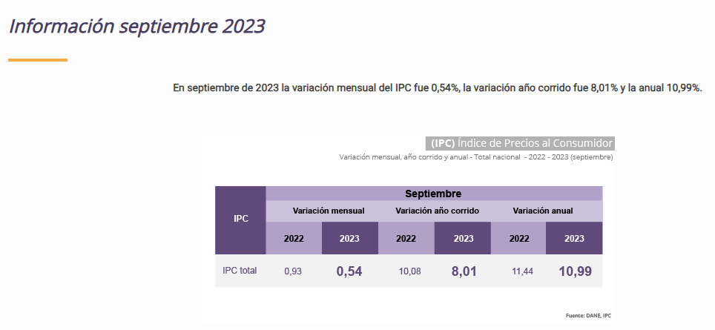
En septiembre de 2023 la variación anual del IPC fue 10,99%, es decir, 0,45 puntos porcentuales menor que la reportada en el mismo periodo del año anterior, cuando fue de 11,44%.

Variación y contribución mensual por divisiones de gasto

En el mes de septiembre de 2023, el IPC registró una variación de 0,54% en comparación con agosto de 2023, cinco divisiones se ubicaron por encima del promedio nacional (0,54%): Educación (1,79%), Bebidas alcohólicas y tabaco (0,82%), Alimentos y bebidas no alcohólicas (0,74%), Bienes y servicios diversos (0,68%) y por último, Transporte (0,67%). Por debajo se ubicaron: Salud (0,46%), Alojamiento, agua, electricidad, gas y otros combustibles (0,40%), Muebles, artículos para el hogar y para la conservación ordinaria del hogar (0,32%), Restaurantes y hoteles (0,28%), Prendas de vestir y calzado (0,20%), Recreación y cultura (0,19%) y, por último, Información y comunicación (0,07%).

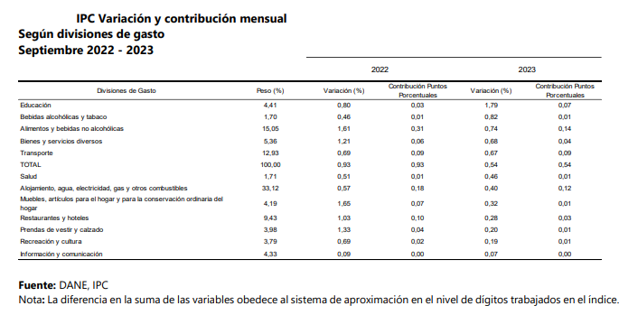

Los mayores aportes a la variación mensual del IPC (0,54%), se ubicaron en las divisiones de: Alimentos y bebidas no alcohólicas, Alojamiento, agua, electricidad, gas y otros combustibles, Transporte, Educación y Bienes y servicios diversos, las cuales aportaron 0,46 puntos porcentuales a la variación total.

PRODUCTO INTERNO BRUTO

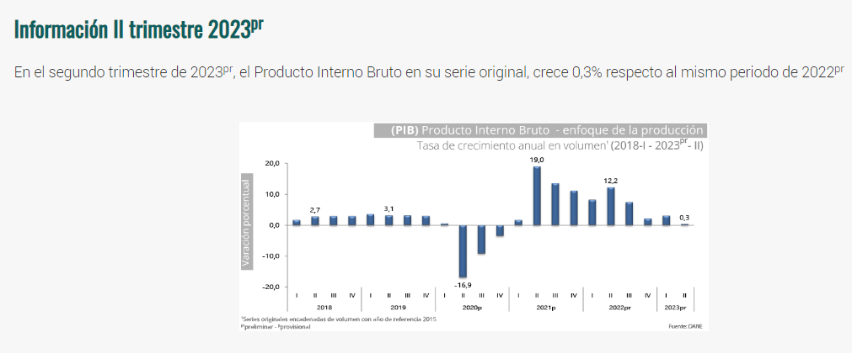

Las actividades económicas que más contribuyen a la dinámica del valor agregado son:
- Administración pública y defensa; planes de seguridad social de afiliación obligatoria; Educación; Actividades de atención de la salud humana y de servicios sociales crece 4,5% (contribuye 0,7 puntos porcentuales a la variación anual).
- Actividades artísticas, de entretenimiento y recreación y otras actividades de servicios; Actividades de los hogares individuales en calidad de empleadores; Actividades no diferenciadas de los hogares individuales como productores de bienes y servicios para uso propio crece 12,2% (contribuye 0,5 puntos porcentuales a la variación anual).
- Explotación de minas y canteras crece 3,8% (contribuye 0,2 puntos porcentuales a la variación anual).
Respecto al trimestre inmediatamente anterior, el Producto Interno Bruto en su serie ajustada por efecto estacional y calendario decrece 1,0%. Esta variación se explica principalmente por la siguiente dinámica:
- Actividades financieras y de seguros decrece 3,0%.
- Comercio al por mayor y al por menor; Reparación de vehículos automotores y motocicletas; Transporte y almacenamiento; Alojamiento y servicios de comida decrece 2,9%.
- Industrias manufactureras decrece 2,6%.

PIB desde el enfoque de la producción

En el segundo trimestre de 2023pr, el Producto Interno Bruto en su serie original, crece 0,3% respecto al mismo periodo de 2022pr. Las actividades económicas que más contribuyen a la dinámica del valor agregado son:

• Administración pública y defensa; planes de seguridad social de afiliación obligatoria; Educación; Actividades de atención de la salud humana y de servicios sociales crece 4,5% (contribuye 0,7 puntos porcentuales a la variación anual).

• Actividades artísticas, de entretenimiento y recreación y otras actividades de servicios; Actividades de los hogares individuales en calidad de empleadores; Actividades no diferenciadas de los hogares individuales como productores de bienes y servicios para uso propio crece 12,2% (contribuye 0,5 puntos porcentuales a la variación anual).

• Explotación de minas y canteras crece 3,8% (contribuye 0,2 puntos porcentuales a la variación anual).

Durante el primer semestre de 2023pr, respecto al mismo periodo del año anterior, el Producto Interno Bruto presenta un crecimiento 1,7%. Las actividades económicas que más contribuyen a la dinámica del valor agregado son:

• Actividades artísticas, de entretenimiento y recreación y otras actividades de servicios; Actividades de los hogares individuales en calidad de empleadores; Actividades no diferenciadas de los hogares individuales como productores de bienes y servicios para uso propio crece 15,5% (contribuye 0,6 puntos porcentuales a la variación anual).

• Actividades financieras y de seguros crece 12,7% (contribuye 0,6 puntos porcentuales a la variación anual).

• Administración pública y defensa; planes de seguridad social de afiliación obligatoria; Educación; Actividades de atención de la salud humana y de servicios sociales crece 3,2% (contribuye 0,5 puntos porcentuales a la variación anual).

Respecto al trimestre inmediatamente anterior, el Producto Interno Bruto en su serie ajustada por efecto estacional y calendario decrece 1,0%. Esta variación se explica principalmente por la siguiente dinámica:

• Actividades financieras y de seguros decrece 3,0%.

• Comercio al por mayor y al por menor; Reparación de vehículos automotores y motocicletas; Transporte y almacenamiento; Alojamiento y servicios de comida decrece 2,9%.

• Industrias manufactureras decrece 2,6%.

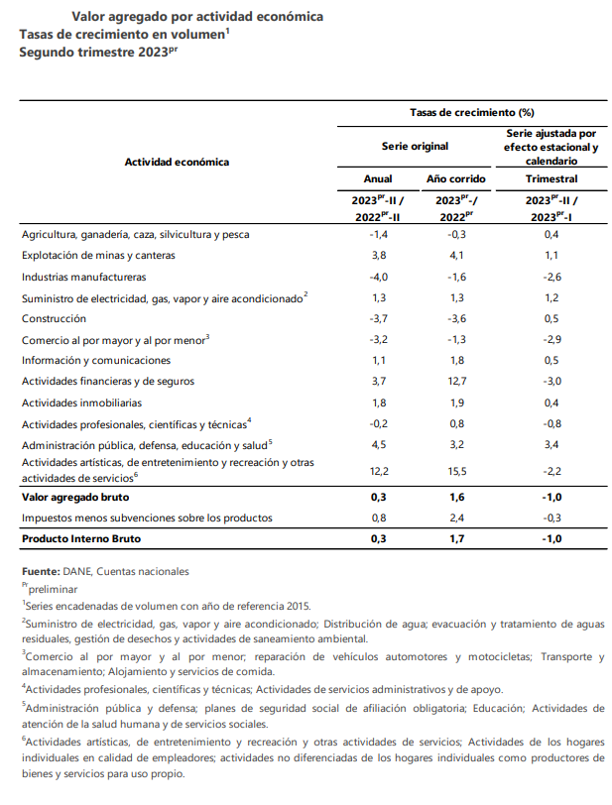

TASA DE DESEMPLEO

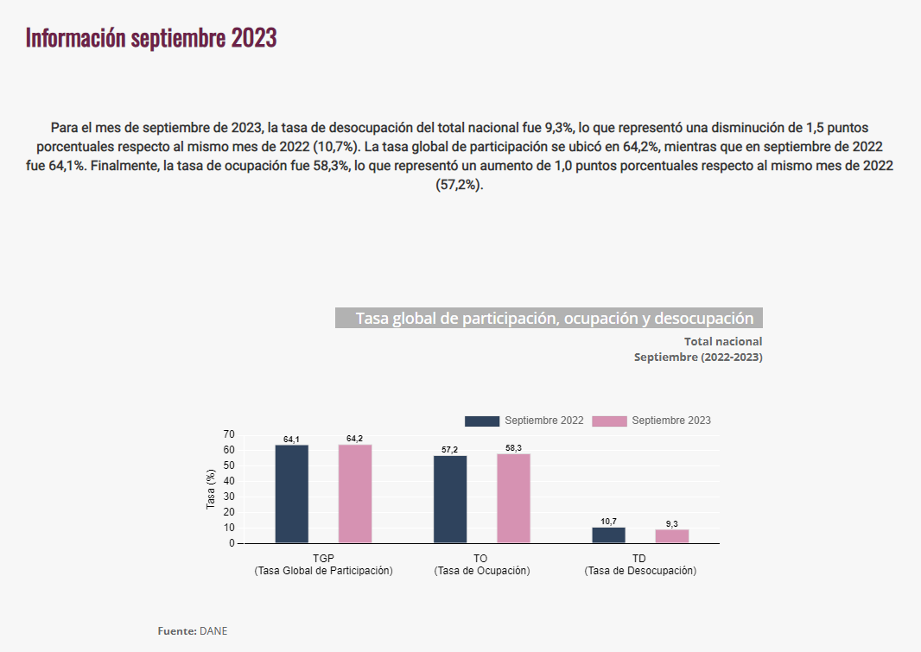

En septiembre de 2023, la tasa de desocupación en el total de las 13 ciudades y áreas metropolitanas fue 9,6%, la tasa global de participación se ubicó en 66,6% y la tasa de ocupación fue 60,2%. En el mismo mes de 2022 estas tasas fueron 10,4%, 66,7% y 59,7%, respectivamente.

Total nacional mensual

Para el mes de septiembre de 2023, la tasa de desocupación del total nacional fue 9,3%, lo que representó una disminución de 1,5 puntos porcentuales respecto al mismo mes de 2022 (10,7%). La tasa global de participación se ubicó en 64,2%, mientras que en septiembre de 2022 fue 64,1%. Finalmente, la tasa de ocupación fue 58,3%, lo que representó un aumento de 1,0 puntos porcentuales respecto al mismo mes de 2022 (57,2%).

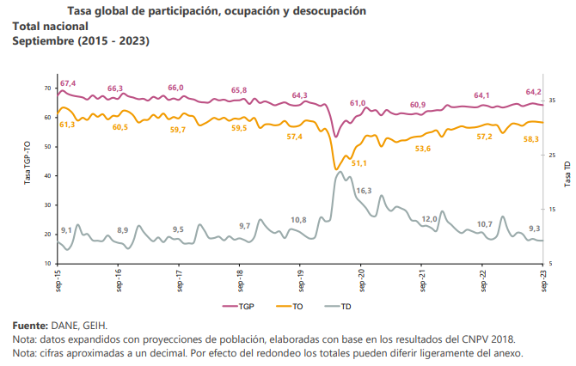

Total 13 ciudades y áreas metropolitanas mensual

En septiembre de 2023, la tasa de desocupación en el total de las 13 ciudades y áreas metropolitanas fue 9,6%, la tasa global de participación se ubicó en 66,6% y la tasa de ocupación fue 60,2%. En el mismo mes de 2022 estas tasas fueron 10,4%, 66,7% y 59,7%, respectivamente.
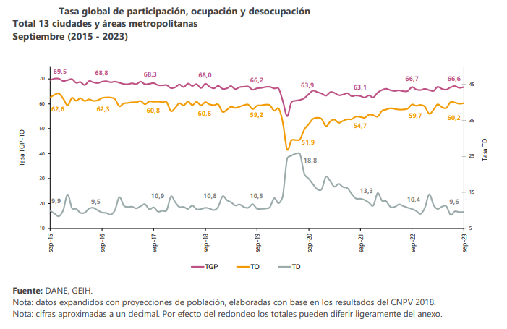

ANÁLISIS SECTOR DISPOSITIVOS MÉDICOS

Colombia es el tercer mercado de dispositivos médicos más grande de América Latina. Es un mercado que se espera que crezca a un alto ritmo tras la crisis Covid, superior al de otras economías latinoamericanas debido al sólido crecimiento del consumo privado y las exportaciones, con una estimación de crecimiento anual del 6,8% para el periodo 2022-2026.

El mercado colombiano de dispositivos médicos es un mercado netamente importador. Con un sector de empresas productoras creciente, impulsado por su estructuración en clusters, la producción local representa menos de un tercio del mercado y se concentra principalmente en el extremo del mercado de baja tecnología, es decir, en productos como los vendajes y apósitos y jeringas, agujas y catéteres. Estos consumibles, a su vez, representan más de la mitad del total de la producción local. Ya que las empresas locales están centradas en la producción de consumibles y elementos de bajo nivel tecnológico, el país depende de las importaciones y de las grandes multinacionales que fabrican y añaden el componente tecnológico (>80% del mercado es de origen internacional).

Es por lo anterior, que se puede deducir que el sector estudio del presente proceso, se encuentra en crecimiento del 1,36% anual en promedio.

Perspectiva legal

Comercialmente está permitido y regulado por el Código de Comercio, por cuanto se establecen características especiales para el cumplimiento del objeto del presente proceso y son bienes y/o servicios que se encuentran en el mercado regulado por las normas de comercio colombiano. El MDN – Comando General Fuerzas Militares tiene la capacidad jurídica para adquirir estos bienes y/o servicios, ésta en capacidad de contraer derechos y obligaciones y hacerlos exigibles dentro del proceso.

Analizado el objeto del presente proceso, legalmente es viable, ya que el objeto que sustenta el desarrollo del proceso contractual es de carácter lícito, y desarrolla los preceptos que incorporan los artículos 1518 y 1519 del Código Civil, y la normatividad contractual, contribuye a la aplicación del principio de transparencia, establecido en el artículo 24 de la Ley 80 de 1993, además el objeto está conforme al desarrollo de los procesos y procedimientos que permiten en forma continua y eficiente el cumplimiento de la misión institucional, en satisfacción del interés general y la continua prestación del servicio.

En el régimen de contratación estatal colombiano (Ley 80 de 1993 y Decreto 1150 de 2007), establece que las entidades estatales deberán seleccionar los contratistas por norma general bajo las modalidades de Licitación Pública, entre otras Selección Abreviada, Subasta inversa electrónica o presencial, Concurso de Méritos y por Contratación Directa; aplicando en igual de condiciones los principios de transparencia, economía, responsabilidad, selección objetiva, buena fe, planeación, publicidad e igualdad, con el objeto de cumplir los fines propios de la Contratación Estatal. La aplicación de los principios en materia contractual va más allá de la mera selección objetiva del contratista, es decir, los principios generales del derecho, los que hagan parte de la Constitución o de una ley, han de ser apreciados en todas las etapas de la contratación estatal y no solo en el momento de la selección del contratista. Es decir que, postulados como la buena fe, la prevalencia del interés general, el debido proceso, la transparencia y la responsabilidad, entre otros, deben ser desplegados en cada una de las etapas del trámite contractual. Desde el punto de vista legal se puede determinar cómo viable la realización del presente proceso contractual, toda vez que el objeto a desarrollar es lícito dado que no contraviene la normatividad vigente colombiana.

Al hablar del Contrato Estatal, el cual es definido como aquel que celebran las entidades estatales; en el que se busca el cumplimiento de los fines del Estado, la continua y eficiente prestación de los servicios públicos y la efectividad de los derechos e intereses de los administrados que colaboran por medio de relaciones contractuales no laborales con las entidades públicas en la consecución de tales fines. (Artículo 3° de la Ley 80 de 1993).

En desarrollo de lo señalado en los numerales 7 y 12 del artículo 25 de la Ley 80 de 1993, del Artículo 2.2.1.1.2.1.1 del Decreto 1082 del 26 de mayo de 2015, los estudios y documentos previos estarán conformados por los documentos definitivos que sirvan de soporte para la elaboración del contrato, de manera que el eventual contratista pueda valorar adecuadamente el alcance de lo requerido por la entidad, así como el de la distribución de riesgos que la entidad propone.

Perspectiva Técnica:

La adquisición de elementos biomédicos y de fisioterapia, se requiere para dotar el consultorio médico y la ambulancia del comando general de las fuerzas militares de Colombia.

Es necesario que el Comando General de las Fuerzas Militares, requiere satisfacer la necesidad de adquirir elementos de fisioterapia para sus deportistas orgánicos de las ligas de las Fuerzas Armadas, permitiendo desarrollar su actividad deportiva de manera normal y correcta, debido al gran esfuerzo físico que se realiza los deportistas, por su desgaste en las diferentes actividades de preparación física de alto rendimiento, lo que conlleva a que la persona y el grupo como un todo se encuentre en óptimas condiciones físicas para cumplir dicha misión, para el logro de los objetivos trazados y conseguir ganar una vez más las competencias.

Perspectiva Organizacional:

En busca de la solidez, la experiencia y la legalidad con que debe contar el contratista seleccionado por el Ministerio de Defensa Nacional – Comando General de las FFMM – Dirección Administrativa y Financiera para la adquisición de los bienes, se debe asegurar la calidad de estos y el respaldo en condiciones óptimas, se considera necesario que cumplan con los siguientes aspectos a nivel organizacional:

- Poseer una amplia trayectoria y experiencia en el sector.
- Contar con la infraestructura y logística necesarias para realizar la adquisición de los bienes.
- Tener los medios tecnológicos necesarios, para dar respuesta de manera inmediata a los requerimientos de la institución.
- Dar respuesta oportuna a las solicitudes del Ministerio de Defensa, para así garantizar el óptimo desarrollo del contrato.

Análisis de la oferta.
¿Quién Vende?
Desde el estudio de mercado, en el cual se realiza la fase inicial de conducta comercial, en donde se solicitan cotizaciones a empresas legalmente constituidas o personas naturales, se puede determinar que en el mercado existe empresas con la capacidad de proveer el objeto actual, bajo todos los requisitos técnicos, de plazos de entrega o ejecución y formas de pago que se establecen en el presente proceso. Los bienes que contratar son ofrecidos de manera masiva en el mercado y sus especificaciones comparten condiciones que son equivalentes para las diferentes entidades que requieren de los mismos.

A nivel nacional hay diversidad de empresas dedicadas en la realización de la cadena de distribución o comercialización de los bienes objeto de realización del presente proceso contractual, además se debe indicar que los bienes a suministrar tienen distintos procederes en su fabricación, es decir no confluyen exactamente desde el mismo fabricante o comercializador o distribuidor.

En cumplimiento de lo establecido en el literal D del artículo 2.2.1.1.1.6.2 del decreto 1082 del 2015, “Conocimiento de fondo de los posibles oferentes desde el punto de vista comercial”, es necesario mencionar que se identificaron una serie de posibles proveedores para el objeto del presente proceso relacionados, así:

Proveedor (57) | Contactos
QUIRURGIL S.A.S. | (4)3105830; info@quirurgil.com; (4)2687722
TECNICA ELECTROMEDICA S.A. | 7568787; licitaciones@tecnicaelectromedica.com; 3382822
IMCOLMEDICA | 12889858; licitaciones@imcolmedica.com.co; 12889858
HEALTHCORP | 3107861835; gerencia@healthcorp.com.co
Hospimédicos Medellín SA | 3110450; hospimedicos@une.net.co; 3110450
JOTA MEDICS SAS | 601 3151216; jmedicsas@gmail.com
BIOSISTEMAS INGENIERIA MEDICA SAS | 7434300; contratacion@biosistemasing.com; 7434300
COMPOMEDICA SAS | 3155019647; andres.valencia@compomedica.com.co
INCAV COLOMBIA | 5713158329512; ventas@incavcolombia.com; 5713158329512
ULTRA SCHALL DE COLOMBIA SAS | 3779330; arincon@ultraschall.co; 3779330
WINMEDIK EQUIPMENT SAS | 3128549220; comercial@winmdik.com
Intercomercial Medica | 3158701; asesoriascontratacionestatal1@gmail.com; 3313040
BIOMEDICAL TECNOLOGÍA LTDA | 3739920; juridico@biomedicaltecnologia.com; 3739920
PRODUCTOS MEDICOS COLOMBIANOS S.A.S. PRODUMEDIC | 9278921; ccardona@produmedic.com; 6201400
MANUFACTURAS SUMAPAZ S.A | 8966480; info@manufacturassumapaz.com
INVERHOGAR SAS | 3176421016; inversionesyhogar@gmail.com
EDUSOLUCIONES SAS | 4674761; rafaelmonsalve@edusoluciones.com
KAIKA S.A.S. | 3904552; soportec@kaika.com.co; 2494783
COLSECONT SAS | 6705629; contrerasriveros@gmail.com
Cibermedical Ltda | 7218475; cibermedical_2001@hotmail.com
Leddent Ltda | 3204124; leddentltda@hotmail.com
IMPORTADORA COLOMBIANA DE ARTICULOS ESPECIALES SAS | 7508102; administracion@imcare.com.co
RES-Q SOLUTIONS S.A.S. | 8012122; gerencia@res-qsolutions.com
JORGE MACHADO EQUIPOS MEDICOS SAS JOMEDICAL SAS | 6375177; jomedical@jomedical.com; 6295958
DISTRIBUIDORA Y COMERCIALIZADORA E W EL TRIANGULO SAS | 3112415015; distriangulo@hotmail.com
TM MEDICAS S.A.S | 5240015; corporativo@tmmedicas.com
GENERAL MÉDICA DE COLOMBIA S.A.S | 3902029; contratacion@gemedco.com
Aerotécnica SAS | 2183181; info@aerotecnica.com.co
DIGECOL SAS | 3108814903; servicioalclientedigecol@hotmail.com; 3108814903
PROGRAL MEDICAL SAS | 6604350; DIRECCIONCOMERCIAL@PROGRALMEDICAL.COM.CO; 6604350
Cardio Insumos SAS | 7048916; comercial@cardioinsumos.com
KPN COLOMBIA SAS | 3213102506; licitacionesco@kpnsafety.com
3P PHARMACEUTIC SAS | 3185720161; GERENCIADISTRIBUIDORA3P@GMAIL.COM
DISTRIBUCIONES QUIRURMED SAS | 3164724259; coordinadorcomercialquirurmed@gmail.com; 5248490
TRAUMASUR | 3204960462; fpolania@traumasur.com; 3105603204
HAULAND GROUP S.A.S | 3203825454; gerencia@haulandgroup.com; 3138772541
COMERCIALIZADORA INTERNACIONAL PRESTIGE S.A.S. | 4660170; coord.licitaciones@ciprestige.com
SUMINISTROS ELECTROMEDICOS S.A.S. | 3781545; SUMINISTROSMEDICOSLTDA@HOTMAIL.COM
METROLOGOS SAS | 3174308772; ventas@metrologos.com.co
CI COLOMBIAN MED S.A.S. | 9278920; colombianmed@hotmail.com
ESTRATEGIAS Y SUMINISTROS EYS SAS | 30163532308; estrategiasysuministrosbq@outlook.com
DM MEDICAL | 3450414; ventas@dmmedical.co
VITAL GESTIÓN DE RIESGOS SAS | 4695988; operaciones@vitalgr.com
CALDAS MEDICAS SAS | 8859878; alexander.valencia@caldasmedicas.com; 8810377
Impulmedicos S.A.S | 6488080; bguevara@impulmedicos.com; 6488070
DATAMEDIC COLOMBIA SAS | 9372156; ventas@datamedic.com.co
DISTRIBUCIONES Y DOTACIONES RAC | 66722236; licitaciones@dotacionesrac.com
REPREFARCOS SAS | 6344286; servicioalcliente@reprefarcos.com
SOLUCIONES EMPRESARIALES OASIS SAS | 3115028215; contratacion@oasis.net.co; 3123106032
DODONA SAS | 6217584; laura.rojas@dodona.co
1212 C Y D SAS | 3108070944; mavila@agseg.com.co
DEPORTELA | 7777777; deportelas.col@hotmail.com
Aryan321 | 3185479299; secopgilmedica@gmail.com
SUPERMERCADO DE LA SALUD SAS | 3002440663; comcasaludfe@hotmail.com
LM INSTRUMENTS S.A. | 4272000; yaneth.torres@lminstruments.com.co; 4276868
L.A.S Electromedicina S.A.S. | 3244798956; licitaciones@laselectromedicina.com; 601 746 72 78
LATE CORAZON COLOMBIA CARDIOPROTEGIDA SAS | 3147921022; gerencia@latecorazon.com; 4446328
Fuente: Fracción base de datos, descargada de la solicitud de Cotización numero C0175COGFM2023 en la plataforma del SECOP II.

De acuerdo a lo anterior, dentro del sector de la economía y con las actividades económicas descritas se ubican los posibles proveedores para suministrar los servicios requeridos.

Análisis de la demanda:

De acuerdo con la consulta que se hizo en el SECOP, se encontraron las siguientes contrataciones, con especificaciones técnicas similares más no idénticas a las establecidas en el ANEXO del presente proceso:

ENTIDAD | No. DE PROCESO | OBJETO | VALOR | MODALIDAD
HOSPITAL FEDERICO LLERAS ACOSTA DE IBAGUE TOLIMA - EMPRESA SOCIAL DEL ESTADO | COM-196-2022 | COMPRA DE REPUESTOS EQUIPOS BIOMEDICOS | 49.728.234,00 | Contratación Régimen Especial
ENTIDAD DE GESTION ADMINISTRATIVA Y TECNICA | CD 002 DE 2022 | COMPRA DE EQUIPOS BIOMEDICOS, MOBILIARIO Y DEMAS ELEMENTOS NECESARIOS PARA LA DOTACION DEL CAPS. SUBA DE LA SUBRED INTEGRADA DE SERVICIOS DE SALUD NORTE E.S.E DECLARADOS DESIERTOS EN EL PROCESO ISI 00 | 146.338.059,00 | Contratación Régimen Especial
E.S.E HOSPITAL SAN AGUSTIN DE FONSECA LA GUAJIRA | CCV-1587 DE 2022 | ADQUISICION DE EQUIPOS BIOMEDICOS PARA LA OPERACIONALIDAD DE LA ESE | 149.999.250,00 | Contratación Régimen Especial

- DESCRIPCIÓN DEL OBJETO A CONTRATAR.

- Objeto:

El MINISTERIO DE DEFENSA NACIONAL – COMANDO GENERAL DE LAS FUERZAS MILITARES – DIRECCIÓN ADMINISTRATIVA Y FINANCIERA, CONTRATAR LA ADQUISICIÓN DE ELEMENTOS LOTE N. 1 BIOMÉDICOS Y LOTE N. 2 FISIOTERAPIA PARA LAS DEPENDENCIAS DEL COGFM, DE ACUERDO A LAS ESPECIFICACIONES TÉCNICAS DEL ANEXO.

LOTE | OBJETO
LOTE 1 | ADQUISICIÓN DE ELEMENTOS BIOMÉDICOS
LOTE 2 | ADQUISICIÓN DE ELEMENTOS DE FISIOTERAPIA

- Clasificador de bienes y servicios:

De conformidad al artículo 2.2.1.1.2.1.3 numeral 1 del Decreto No. 1082 de 2015, se deberá incluir la descripción del objeto a contratar identificado con el cuarto nivel del clasificador de Bienes y Servicios el cual es el sistema de codificación de las Naciones Unidas para estandarizar productos y servicios, así:

LOTE N. 1
CODIGO ONU (Segmento/Familia/Clase/Producto) | DESCRIPCION
APARATOS MÉDICOS, INSTRUMENTOS ÓPTICOS Y DE PRECISIÓN, RELOJES | 42172101
APARATOS MÉDICOS, INSTRUMENTOS ÓPTICOS Y DE PRECISIÓN, RELOJES | 42172017
APARATOS MÉDICOS, INSTRUMENTOS ÓPTICOS Y DE PRECISIÓN, RELOJES | 42181904
APARATOS MÉDICOS, INSTRUMENTOS ÓPTICOS Y DE PRECISIÓN, RELOJES | 42172103
APARATOS MÉDICOS, INSTRUMENTOS ÓPTICOS Y DE PRECISIÓN, RELOJES | 41115830
APARATOS MÉDICOS, INSTRUMENTOS ÓPTICOS Y DE PRECISIÓN, RELOJES | 42181714
APARATOS MÉDICOS, INSTRUMENTOS ÓPTICOS Y DE PRECISIÓN, RELOJES | 42172201

LOTE N. 2

CODIGO ONU (Segmento/Familia/Clase/Producto) | DESCRIPCION
OTROS BIENES TRANSPORTABLES N.C.P. | 42251603
OTROS BIENES TRANSPORTABLES N.C.P. | 42142404

- Especificaciones técnicas:

De acuerdo con las especificaciones técnicas establecidas en el ANEXO del presente estudio.

- CERTIFICADO DE DISPONIBILIDAD PRESUPUESTAL.

De acuerdo con el certificado de disponibilidad presupuestal No. 50223 de fecha 13 de septiembre de 2023 con cargo a la Unidad Ejecutora 15-01-02-000, por valor total de CINCUENTA Y SEIS MILLONES QUINIENTOS NOVENTA Y CUATRO MIL CUATROCIENTOS PESOS M/CTE. ($56.594.400,00), expedido por el Jefe de Presupuesto del COGFM para la vigencia 2023; distribuido de la siguiente manera:

LOTE N. 1

RUBRO PRESUPUESTAL
CÓDIGO | DESCRIPCIÓN | RECURSO | DEPENDENCIA | VALOR PRESUPUESTO DISPONIBLE
02-01-01-004-008 | APARATOS MÉDICOS, INSTRUMENTOS ÓPTICOS Y DE PRECISIÓN, RELOJES | 10 | DIPEC | 37.000.000,00
VALOR TOTAL PRESUPUESTO DISPONIBLE: |  |  |  | 37.000.000,00

LOTE N. 2

RUBRO PRESUPUESTAL
CÓDIGO | DESCRIPCIÓN | RECURSO | DEPENDENCIA | VALOR PRESUPUESTO DISPONIBLE
02-02-01-003-008 | OTROS BIENES TRANSPORTABLES N.C.P. | 10 | FEDEM | 19.594.400,00
VALOR TOTAL PRESUPUESTO DISPONIBLE: |  |  |  | 19.594.400,00

- PRESUPUESTO OFICIAL PARA EL PROCESO, SEGÚN ANÁLISIS DEL SONDEO DE MERCADO.

El presupuesto oficial TOTAL para el presente proceso, por asignación presupuestal, se estableció hasta por la suma de CUARENTA Y SEIS MILLONES OCHOCIENTOS TRES MIL ONCE PESOS CON TREINTA Y DOS CENTAVOS M/CTE ($46.803.011,32) IVA incluido según aplique. Este presupuesto comprende: Mantenimiento PREVENTIVO y mantenimiento CORRECTIVO, y distribuido así:

LOTE N. 1

RUBRO PRESUPUESTAL
CÓDIGO | DESCRIPCIÓN | RECURSO | DEPENDENCIA | VALOR PRESUPUESTO DISPONIBLE
02-01-01-004-008 | APARATOS MÉDICOS, INSTRUMENTOS ÓPTICOS Y DE PRECISIÓN, RELOJES | 10 | DIPEC | 29.803.011,32
VALOR TOTAL PRESUPUESTO DISPONIBLE: |  |  |  | 29.803.011,32

LOTE N. 2

RUBRO PRESUPUESTAL
CÓDIGO | DESCRIPCIÓN | RECURSO | DEPENDENCIA | VALOR PRESUPUESTO DISPONIBLE
02-02-01-003-008 | OTROS BIENES TRANSPORTABLES N.C.P. | 10 | FEDEM | 17.000.000,00
VALOR TOTAL PRESUPUESTO DISPONIBLE: |  |  |  | 17.000.000,00

A continuación, se detalla el presupuesto oficial para cada uno de los ÍTEMS de los Lotes N. 1 y N. 2.

LOTE N. 1 (ELEMENTOS BIOMÉDICOS):

N. | DESCRIPCION DEL BIEN / SERVICIO | UNIDAD DE MEDIDA | CANTIDAD | VALOR UNITARIO ANTES DE IVA | IVA | VALOR UNITARIO IVA INCLUIDO (SEGÚN APLIQUE) | VALOR TOTAL IVA INCLUIDO (SEGÚN APLIQUE)
1 | DESFIBRILADOR EXTERNO AUTOMÁTICO (DE ACUERDO A ESPECIFICACIONES TÉCNICAS) | UNIDAD | 1 | 6.029.700,00 | 1.145.643,00 | 7.175.343,00 | 7.175.343,00
2 | KIT TENSIOMETRRO MAS FONENDO (DE ACUERDO A ESPECIFICACIONES TÉCNICAS) | UNIDAD | 1 | 879.400,00 | 167.086,00 | 1.046.486,00 | 1.046.486,00
3 | SUCCIONADOR (ASPIRADOR) (DE ACUERDO A ESPECIFICACIONES TÉCNICAS) | UNIDAD | 1 | 708.991,00 | 134.708,29 | 843.699,29 | 843.699,29
4 | GLUCÓMETRO (DE ACUERDO A ESPECIFICACIONES TÉCNICAS) | UNIDAD | 1 | 151.452,43 | 28.775,96 | 180.228,39 | 180.228,39
5 | PINZA MAGILL LONGITUD 20 CMS (DE ACUERDO A ESPECIFICACIONES TÉCNICAS) | UNIDAD | 1 | 120.000,00 | 22.800,00 | 142.800,00 | 142.800,00
6 | ELECTROCARDIOGRAFO 6 CANALES (DE ACUERDO A ESPECIFICACIONES TÉCNICAS) | UNIDAD | 1 | 10.942.170,89 | 2.079.012,47 | 13.021.183,36 | 13.021.183,36
7 | MONITOR DE SIGNOS VITALES (DE ACUERDO A ESPECIFICACIONES TÉCNICAS) | UNIDAD | 2 | 3.106.416,50 | 590.219,14 | 3.696.635,64 | 7.393.271,28
 |  |  |  |  |  |  | 29.803.011,32

LOTE N. 2 (ELEMENTOS DE FISIOTERAPIA):

N. | DESCRIPCION DEL BIEN / SERVICIO | UNIDAD DE MEDIDA | CANTIDAD | VALOR UNITARIO ANTES DE IVA | IVA | VALOR UNITARIO IVA INCLUIDO (SEGÚN APLIQUE) | VALOR TOTAL IVA INCLUIDO (SEGÚN APLIQUE)
1 | EQUIPO DE PRESOTERAPIA (DE ACUERDO A ESPECIFICACIONES TÉCNICAS) | UNIDAD | 1 | 5.042.016,81 | 957.983,19 | 6.000.000,00 | 6.000.000,00
2 | ULTRASONIDO PROFESIONAL PARA FISIOTERAPIA (DE ACUERDO A ESPECIFICACIONES TÉCNICAS) | UNIDAD | 1 | 5.462.184,87 | 1.037.815,13 | 6.500.000,00 | 6.500.000,00
3 | EQUIPO TERAPIA AL VACIO (KIT VENTOSAS) (DE ACUERDO A ESPECIFICACIONES TÉCNICAS) | UNIDAD | 3 | 168.067,23 | 31.932,77 | 200.000,00 | 600.000,00
4 | EQUIPO DE DISPOSITIVO DE ELECTRO ESTIMULACIÓN (DE ACUERDO A ESPECIFICACIONES TÉCNICAS) | UNIDAD | 1 | 3.277.310,92 | 622.689,08 | 3.900.000,00 | 3.900.000,00
 |  |  |  |  |  |  | 17.000.000,00

El presupuesto oficial total, por asignación presupuestal, es hasta por la suma de CUARENTA Y SEIS MILLONES OCHOCIENTOS TRES MIL ONCE PESOS CON TREINTA Y DOS CENTAVOS M/CTE. ($46.803.011,32) IVA incluido según aplique.

Este presupuesto comprende: ELEMENTOS BIOMÉDICOS para el Lote N. por valor de $29.803.011,32 y Lote N. 2. ELEMENTOS FISIOTERAPIA por valor de $17.000.000,00.

Los interesados en participar en el presente proceso deberán ofertar la totalidad de los Ref. Artículo exigidos para cada Lote. Ningún precio podrá ser igual a cero pesos ($0,00) vacío, o espacio en blanco, deberá cumplir el total de las especificaciones técnicas, y no podrá sobrepasar el precio unitario de referencia IVA incluido según aplique por Ref. Artículo para cada Lote; de sobrepasarlo incurrirá en CAUSAL DE RECHAZO.

- En la pregunta No. 4.1 del cuestionario económico del SECOP II, VALOR TOTAL DE LA OFERTA ECONÓMICA deberá incluirse el valor de $46.803.011,32 ya que hasta por esta suma se adjudicará el contrato.

- En la pregunta No. 4.2 del cuestionario económico del SECOP II, ÍTEM 1 PROPUESTA ECONÓMICA ELEMENTOS BIOMÉDICOS LOTE N. 1 deberá incluirse el valor (precio) unitario IVA incluido según aplique para cada uno de los Ref. Artículo requeridos, sin sobrepasar el precio unitario de referencia IVA incluido según aplique por Ref. Artículo; para efectos de evaluación económica.

- En la pregunta No. 4.3 del cuestionario económico del SECOP II, ÍTEM 2 PROPUESTA ECONÓMICA DE PRECIOS UNITARIOS PARA ELEMENTOS DE FISIOTERAPIA LOTE N. 2 deberá incluirse el valor (precio) unitario IVA incluido según aplique para cada uno de los Ref. Artículo requeridos, sin sobrepasar el precio unitario de referencia IVA incluido según aplique por Ref. Artículo; para efectos de evaluación económica.

- EJECUCIÓN.

- Plazo de ejecución:

Aplica de manera independiente para cada uno de los LOTES.

El plazo para la ejecución del presente proceso será hasta el 20 de diciembre de 2023, , contado a partir del día hábil de la aprobación de la garantía por parte de la Dirección Administrativa y Financiera del Comando General FF.MM, previa expedición del registro presupuestal.

- Plazo de duración:

El plazo de duración del contrato será de seis (6) meses adicionales al plazo establecido para la ejecución. Este plazo aplica únicamente para trámites administrativos y no cuenta para ejecución.

- Lugar de prestación del servicio:

Aplica de manera independiente para cada uno de los LOTES.

Los bienes deberán entregarse en las instalaciones del MINISTERIO DE DEFENSA NACIONAL - COMANDO GENERAL DE LAS FUERZAS MILITARES localizadas en la Avenida El Dorado CAN Carrera 54 No. 26 - 25 de la ciudad de Bogotá DC, previa coordinación con el supervisor del contrato y con el almacenista general del COGFM, este último cuando aplique.

- FORMA DE PAGO:

Aplica de manera independiente para cada uno de los LOTES.

El valor del contrato se pagará de forma total dentro de los sesenta (60) días calendario siguientes de conformidad con la ley 2024 del 23 de julio de 2020 “por medio de la cual se adoptan normas de pago en plazos justos en el ámbito mercantil y se dictan otras disposiciones en materia de pago y facturación”, al recibo a satisfacción total del objeto del contrato previa acta de recibo total, suscrita por el supervisor del contrato y el contratista o su delegado, presentación de la respectiva factura donde se registre: - fecha, precio unitario de los servicios prestados incluido IVA, alta de entrada al almacén (según aplique), así mismo deberá acreditar el pago de los aportes a seguridad social, ARL y parafiscales mediante certificación expedida y soportada (planillas de pago) del pago de aportes parafiscales por el revisor fiscal o en su defecto por el representante legal a fecha 30 del mes vencido anterior a la fecha de pago, y/o acuerdo a autorización de PAC (disponibilidad de recursos) de la Dirección del Tesoro Nacional, (Ministerio de Hacienda) y allegar resolución de facturación vigente expedida por la DIAN. (según aplique) y cumplimiento de los demás trámites administrativos a que haya lugar.

En caso de PERSONA JURÍDICA, deberá acreditar el pago de los aportes a seguridad social, ARL y parafiscales mediante certificación expedida y soportada (planillas de pago) por el revisor fiscal cuando este exista de acuerdo con los requerimientos de ley o en su defecto por el representante legal.

En caso de ser PERSONA NATURAL deberá allegar, adicional a lo exigido para persona jurídica, copia de la planilla de pago de aportes a salud, pensión y riesgos laborales como trabajador independiente, con el respectivo comprobante de pago. El ingreso base de cotización debe ser sobre el 40% del valor bruto mensual facturado, conforme a la Circular 00001 del 6 de diciembre de 2004 expedida por el Ministerio de Hacienda y Crédito Público y de la Protección Social. Igualmente deberá tener en cuenta lo establecido en la Resolución Nro. 209 del 12 de febrero de 2020 “Por la cual se adiciona el esquema de presunción de costos para los trabajadores independientes por cuenta propia y los trabajadores independientes con contratos diferentes a prestación de servicios personales conforme a su actividad económica”.

En caso de que la PERSONA NATURAL O JURÍDICA esté obligada a facturar electrónicamente, deberá enviar la facturación electrónica debidamente validada por la DIAN, conforme a lo estipulado en el decreto 358 del 5 de marzo de 2020 y en la resolución 000042 del 5 de mayo de 2020; al correo facturaciondiadf@cgfm.mil.co adjuntando copia en PDF de la respectiva resolución de facturación.

NOTA:
“PARÁGRAFO 1°: El futuro proveedor o contratista deberá tener en cuenta que en caso de estar obligado a facturar electrónicamente deberá enviar la facturación electrónica debidamente validada por la DIAN, conforme a lo estipulado en el Decreto 358 del 05 de marzo de 2020, la resolución 000042 del 05 de mayo de 2020 y la Directiva Presidencial No. 9 de 2020 y la Resolución 042 del 05 de mayo de 2020, al correo siifnacion.facturaelectronica@minhacienda.gov.co, y cumplir con los lineamientos de elaboración de la facturación emitidos por SIIF Nación para la recepción de facturación electrónica, así:

Recepción centralizada por parte de la entidad PGN: Es responsabilidad del Proveedor o Contratista (Emisor FE, ND, DC) registrar en la factura, según sea el caso, los siguientes datos en los campos solicitados:

- Por regla general se debe diligenciar en la sección de la factura Notas u Observaciones, entre #$ el código de identificación de la entidad del Presupuesto General de la Nación (PGN) que está adquiriendo a la cual le va a enviar la factura, los datos del contrato o identificación de la caja menor y correo del supervisor o cuentadante o el correo que defina la entidad que opte por recepción centralizada, finalizando con #$, debidamente separados por punto y coma, según los siguientes ejemplos:

Para la recepción centralizada por parte de la entidad PGN: #$15-01-02-000; Contrato No XXX; facturaciondiadf@cgfm.mil.co #$

- Si el proveedor o contratista al elaborar y emitir la factura electrónica (FE), nota debito (ND), nota crédito (DC) mediante operador tecnológico autorizado, solución gratuita de la DIAN o software propio, tiene la posibilidad de definir el asunto del correo remisorio de los documentos electrónicos al adquiriente, debe registrar los siguientes datos: PCI; Identificación del contrato o caja menor; Correo del supervisor o cuentadante de caja menor que adquiera bienes y servicios o el correo que defina la entidad que opte por recepción centralizada, así:

Para la recepción centralizada por parte de la entidad PGN: 15-01-02-000; Contrato No XXX; facturaciondiadf@cgfm.mil.co

Es obligatorio diligenciar en la sección de la factura datos del emisor, en el campo “correo” la dirección electrónica del proveedor o contratista, en donde le será notificado en caso de existir fallas en la validación del correo, se recuerda que si la factura no es recibida y registrada en el SIIF Nación no va a ser posible generar obligaciones a favor de los proveedores y contratistas que están obligados a facturar electrónicamente, por cuanto éstas son un requisito para su elaboración.

Si la factura no es recibida y registrada en el SIIF Nación no va a ser posible generar obligaciones a favor de los proveedores y contratistas que están obligados a facturar electrónicamente, por cuanto éstas son un requisito para su elaboración.”

- REGISTRO ÚNICO DE PROPONENTES.

De conformidad con lo estipulado en el artículo 6 de la Ley 1150 de 2007, modificado por el artículo 221 del Decreto 19 del 2012, que señala;

“(…)
ARTÍCULO 6o. DE LA VERIFICACIÓN DE LAS CONDICIONES DE LOS PROPONENTES. <Artículo modificado por el artículo 221 del Decreto 19 de 2012. El nuevo texto es el siguiente:> Todas las personas naturales o jurídicas nacionales o extranjeras domiciliadas o con sucursal en Colombia, que aspiren a celebrar contratos con las entidades estatales, se inscribirán en el Registro Único de Proponentes del Registro Único Empresarial de la Cámara de Comercio con jurisdicción en su domicilio principal.

No se requerirá de este registro, ni de clasificación, en los casos de contratación directa; contratos para la prestación de servicios de salud; contratos de mínima cuantía; enajenación de bienes del Estado; contratos que tengan por objeto la adquisición de productos de origen o destinación agropecuaria que se ofrezcan en bolsas de productos legalmente constituidas; los actos y contratos que tengan por objeto directo las actividades comerciales e industriales propias de las empresas industriales y comerciales del Estado y las sociedades de economía mixta y los contratos de concesión de cualquier índole. En los casos anteriormente señalados, corresponderá a las entidades contratantes cumplir con la labor de verificación de las condiciones de los proponentes.

En dicho registro constará la información relacionada con la experiencia, capacidad jurídica, financiera y de organización del proponente y su clasificación.
(…)”

Por lo anterior y teniendo en cuenta que es un proceso de selección por la modalidad de mínima cuantía, el RUP no se solicitará para este proceso.

- TIPO DE CONTRATO.

Contrato de compra venta

- Fundamentos JURÍDICOS que Soportan la Modalidad de SELECCIÓN.

Se adelantará un proceso de Selección de mínima cuantía de conformidad con lo establecido en el numeral 5 del artículo 2 de la Ley 1150 de 2007, el cual consagra la modalidad de selección de Mínima Cuantía, y señala las reglas a seguir cuando la entidad desee adquirir bienes, servicios y obras cuyo valor no exceda al 10% de la menor cuantía independientemente de su objeto.

Teniendo en cuenta la cuantía del proceso a adelantar y en vista que no supera el 10% de la Menor Cuantía del Comando General de las FFMM, la modalidad de Selección a adoptar es la de Mínima Cuantía; en cumplimiento con:

Artículo 30 de la Ley 2069 de 2020, que modifica el numeral 5 del artículo 2 de la Ley 1150 de 2007, Estableciendo la Modalidad de Selección de Mínima Cuantía y su procedimiento.

La modalidad de Selección de Mínima cuantía se encuentra reglamentada a través del Decreto 1082 de 2015 específicamente en sus artículos 2.2.1.2.1.5.2.1, 2.2.1.2.1.5.2.2, 2.2.1.2.1.5.2.3 y 2.2.1.2.1.5.2.4, el cual fue modificado por el Decreto 1860 de 2021.

CONVOCATORIA LIMITADA A MIPYME

Teniendo en cuenta lo establecido en el Artículo 2.2.1.2.1.5.2. del Decreto 1082 de 2015, el proceso podrá ser limitado a Mipymes. siempre y cuando concurran los siguientes requisitos, de conformidad con el Artículo 2.2.1.2.4.2.2. Convocatorias limitadas a Mipyme, del mismo Decreto:

“1. El valor del Proceso de Contratación sea menor a ciento veinticinco mil dólares de los Estados Unidos de América (US$125.000), liquidados con la tasa de cambio que para el efecto determina cada dos años el Ministerio de Comercio, Industria y Turismo.

2. Se hayan recibido solicitudes de por lo menos dos (2) Mipyme colombianas para limitar la convocatoria a Mipyme colombianas. Las Entidades Estatales independientemente de su régimen de contratación, los patrimonios autónomos constituidos por Entidades Estatales y los particulares que ejecuten recursos públicos, deben recibir estas solicitudes por lo menos un (1) día hábil antes de la expedición del acto administrativo de apertura, o el que haga sus veces de acuerdo con la normativa aplicable a cada Proceso de Contratación.

Tratándose de personas jurídicas, las solicitudes solo las podrán realizar Mipyme, cuyo objeto social les permita ejecutar el contrato relacionado con el proceso contractual.”

NOTA: Por ser un proceso de Selección de Mínima Cuantía el numeral primero del artículo citado anteriormente, no se será tenido en cuenta para efectos de limitar a Mipyme.

Para efectos de dar oportunidad a que el presente proceso se limite a Mipyme, los interesados deberán manifestarlo durante el término establecido en la Invitación Pública del presente proceso, para lo cual deberán cumplir con los requisitos que se señalan a continuación, de conformidad con el artículo 2.2.1.2.4.2.4. del Decreto 1082 de 2015:

“(…) Artículo 2.2.1.2.4.2.4. Acreditación de requisitos para participar en convocatorias limitadas. La Mipyme colombianas deben acreditar que tiene el tamaño empresarial establecido por la ley de la siguiente manera: ​

1. Las personas naturales mediante certificación expedida por ellos y un contador público, adjuntando copia del registro mercantil.

2. Las personas jurídicas mediante certificación expedida por el representante legal y el contador o revisor fiscal, si están obligados a tenerlo, adjuntando copia del certificado de existencia y representación legal expedido por la Cámara de Comercio o por la autoridad competente para expedir dicha certificación.

Para la acreditación deberán observarse los rangos de clasificación empresarial establecidos de conformidad con la Ley 590 de 2000 y el Decreto 1074 de 2015, o las normas que lo modifiquen, sustituyan o complementen.

PARÁGRAFO 1. En todo caso, las Mipyme también podrán acreditar esta condición con la copia del certificado del Registro Único de Proponentes, el cual deberá encontrarse vigente y en firme al momento de su presentación.

PARÁGRAFO 2. Para efectos de la limitación a Mipyme, los proponentes aportarán la copia del registro mercantil, del certificado de existencia y representación legal o del Registro Único de Proponentes, según corresponda conforme a las reglas precedentes, con una fecha de máximo sesenta (60) días calendario anteriores a la prevista en el cronograma del Proceso de Contratación para el inicio del plazo para solicitar la convocatoria limitada.

PARÁGRAFO 3. En las convocatorias limitadas, las Entidades Estatales independientemente de su régimen de contratación, los patrimonios autónomos constituidos por Entidades Estatales y los particulares que ejecuten recursos públicos, solo deberán aceptar las ofertas de Mipyme o de proponentes plurales integrados únicamente por Mipyme.

PARÁGRAFO 4. Los incentivos previstos en los artículos 2.2.1.2.4.2.2 y 2.2.1.2.4.2.3 de este Decreto no excluyen la aplicación de los criterios diferenciales para los emprendimientos y empresas de mujeres en el sistema de compras públicas. (…)”

La solicitud deberá tramitarse dentro del término establecido en el CRONOGRAMA del proceso y, por medio de mensaje en la plataforma SECOP II.

NOTA 1: En caso de no obtener el número mínimo de dos (02) manifestaciones de interés para llevar a cabo la convocatoria limitada a MIPYME, el proceso de selección se adelantará de manera abierta.

NOTA 2: En el presente proceso de selección y de encontrar cumplidos los Requisitos para limitar la convocatoria a Mipyme colombianas, solo se aceptarán las ofertas de Mipyme colombianas o de proponentes plurales integrados únicamente por Mipyme colombianas.

NORMAS APLICABLES

Las normas vigentes de la legislación colombiana se presumen conocidas por todos los proponentes.

- Constitución Política de la República de Colombia.
- Ley 57 de 1887 “Código Civil”.
- Ley 1564 de 2012 “Código de Procedimiento Civil.
- Decreto 410 de 1971 “Código de Comercio”.
- Ley 1437 de 2011 “Código de Procedimiento administrativo y de lo Contencioso Administrativo”.
- Ley 100 de 1993 “Por la cual se crea el Sistema de Seguridad Social Integral y se dictan otras disposiciones”
- Ley 80 de 1993 “Por la cual se expide el Estatuto de la Contratación de la Administración Pública”.
- Ley 1150 de 2007 “Por la cual se introducen medidas para la eficiencia y la transparencia en la Ley 80 de 1993 y se dictan otras disposiciones generales sobre la contratación con recursos públicos”.
- Ley 1474 de 2011 “Por la cual se dictan normas orientadas a fortalecer los mecanismos de prevención, investigación y sanción de actos de corrupción y la efectividad del control de la gestión pública”.
- Ley 1480 de 2011 “Por medio de la cual se expide el Estatuto del Consumidor y se dictan otras disposiciones.”
- Ley 1581 de 2012 “Por la cual se dictan disposiciones generales para la protección de datos personales y decreto reglamentario 1377 de 2013 “
- Ley 1882 del 15 de enero 2018 “Por la cual se adicionan, modifican y dictan disposiciones orientadas a fortalecer la contratación pública en Colombia, la ley de infraestructura y se dictan otras disposiciones”
- Decreto Ley 019 de 2012 “Por el cual se dictan normas para suprimir o reformar regulaciones, procedimientos y trámites innecesarios existentes en la Administración Pública”.
- Decreto 735 del 17 de abril de 2013 “Por el cual se reglamenta la efectividad de la garantía prevista en artículos 7 y siguientes de la ley 1480 de 2011. “
- Decreto 1082 de 2015. “Por medio del cual se expide el decreto único reglamentario del sector administrativo de planeación nacional”
- Resolución No. 6302 de 2014 (Manual de Contratación del Ministerio de Defensa Nacional y sus Unidades Ejecutoras).
- Resolución 666 de 2020 “Por medio de la cual se adopta el protocolo general de bioseguridad para mitigar controlar y realizar el adecuado manejo del Coronavirus COVID-19”.
- Directiva permanente del Ministerio de Defensa No. 12 del 21 de septiembre de 2020 “Lineamientos de Contratación para el sector Defensa”
- Directiva Presidencial N0. 09 de 2020 “Facturación electrónica”
- Manuales y Guías emitidos por Colombia Compra Eficiente.
- Ley 819 de 2003 “Por la cual se dictan normas orgánicas en materia de presupuesto responsabilidad y transparencia fiscal y se dictan otras disposiciones”
- Resolución No. 209 del 12 de febrero de 2020 “Por la cual se adiciona el esquema de presunción de costos para los trabajadores independientes por cuenta propia y los trabajadores independientes con contratos diferentes a prestación de servicios personales conforme a su actividad económica”
- Decreto 298 del 28 de febrero de 2022 “Por el cual se imparten instrucciones en virtud de la emergencia sanitaria generada por la pandemia del Coronavirus COVID - 19, y el mantenimiento del orden público, se decreta el aislamiento selectivo con distanciamiento individual responsable y la reactivación económica segura”.
- Ley 2069 de 2020 Emprendimiento en Colombia.
- Ley 2024 del 23 de julio de 2020 “por medio de la cual se adoptan normas de pago en plazos justos en el ámbito mercantil y se dictan otras disposiciones en materia de pago y facturación.”
- Decreto 680 de 2021 “Por el cual se modifica parcialmente el artículo 2.2.1.1.1.3.1. y se adiciona el artículo 2.2.1.2.4.2.9. al Decreto 1082 de 2015, Único Reglamentario del Sector Administrativo de Planeación Nacional, en relación con la regla de origen de servicios en el Sistema de Compra Pública”
- Decreto 1860 de diciembre de 2021 “Por el cual se modifica y adiciona el Decreto 1082 de 2015, Único reglamentario del Sector Administrativo de Planeación nacional, con el fin de reglamentar los artículos 30,31,32,34 y 35 de la Ley 2069 de 2020 en lo relativo al sistema de compras pública y se dictan otras disposiciones”
- Resolución 0068 del 11 de enero de 2022 “Por la cual se delegan unas funciones y competencias relacionadas con la contratación de bienes y servicios con destino al Ministerio de Defensa Nacional, unas funciones de carácter administrativo y se dictan otras disposiciones”
- Decreto 310 de 2021 “ Por el cual se reglamenta el artículo 41 de la Ley 1955 de 2019, sobre las condiciones para implementar la obligatoriedad y aplicación de los Acuerdos Marco de Precios y se modifican los artículos 2.2.1.2.1.2.7. y 2.2.1.2.1.2.12. del Decreto 1082 de 2015, Único Reglamentario del Sector Administrativo de Planeación Nacional
- Ley 2195 de 2022 “Por medio de la cual se adoptan medidas en materia de transparencia, prevención y lucha contra la corrupción y se dictan otras disposiciones”.
- Demás normas que modifiquen adicionen o reglamenten las anteriores.

- ANÁLISIS ECONÓMICO Y TÉCNICO que Soporta el Valor Estimado del Contrato.

- Precios Históricos:

- En el año 2022 el COGFM celebró Carta Aceptación Oferta N° 239COGFM DIADF 2022 de fecha 21 de noviembre de 2022, presentada para el proceso de selección de mínima cuantía No. 248COGFM DIADF 2022, el día 08 de noviembre de 2022, por la firma RL COMERCIALIZADORA INTERNACIONAL PRESTIGE SAS, del cual no se tomarán precios históricos para los lotes.

- Consulta SECOP:

Se realizó una consulta en el SECOP y se encontraron las siguientes contrataciones, con especificaciones técnicas similares más no idénticas a las establecidas en el ANEXO del presente proceso. Esas contrataciones se relacionan en el siguiente cuadro:

ENTIDAD | No. DE PROCESO | OBJETO | VALOR | MODALIDAD
HOSPITAL FEDERICO LLERAS ACOSTA DE IBAGUE TOLIMA - EMPRESA SOCIAL DEL ESTADO | COM-196-2022 | COMPRA DE REPUESTOS EQUIPOS BIOMEDICOS | 49.728.234,00 | Contratación Régimen Especial
ENTIDAD DE GESTION ADMINISTRATIVA Y TECNICA | CD 002 DE 2022 | COMPRA DE EQUIPOS BIOMEDICOS, MOBILIARIO Y DEMAS ELEMENTOS NECESARIOS PARA LA DOTACION DEL CAPS. SUBA DE LA SUBRED INTEGRADA DE SERVICIOS DE SALUD NORTE E.S.E DECLARADOS DESIERTOS EN EL PROCESO ISI 00 | 146.338.059,00 | Contratación Régimen Especial
E.S.E HOSPITAL SAN AGUSTIN DE FONSECA LA GUAJIRA | CCV-1587 DE 2022 | ADQUISICION DE EQUIPOS BIOMEDICOS PARA LA OPERACIONALIDAD DE LA ESE | 149.999.250,00 | Contratación Régimen Especial

Sondeo de mercado:

El comité técnico estructurador realizó el sondeo de mercado, y para ello solicitó cotizaciones a través de los siguientes canales:

LOTE N. 1

- A proveedores de servicios mantenimiento preventivo y correctivo con inclusión de repuestos nuevos y originales, mano de obra para maquinaria y equipos del COGFM que se encuentran inscritos en el SECOP II. Se creó la solicitud de cotización No. C0175COGFM2023 en el SECOP II, la cual estuvo publicada del 29 de septiembre de 2023, hasta el 04 de octubre de 2023. El resultado obtenido fue que no se recibieron cotizaciones a través de este canal, como se evidencia a continuación:

“…
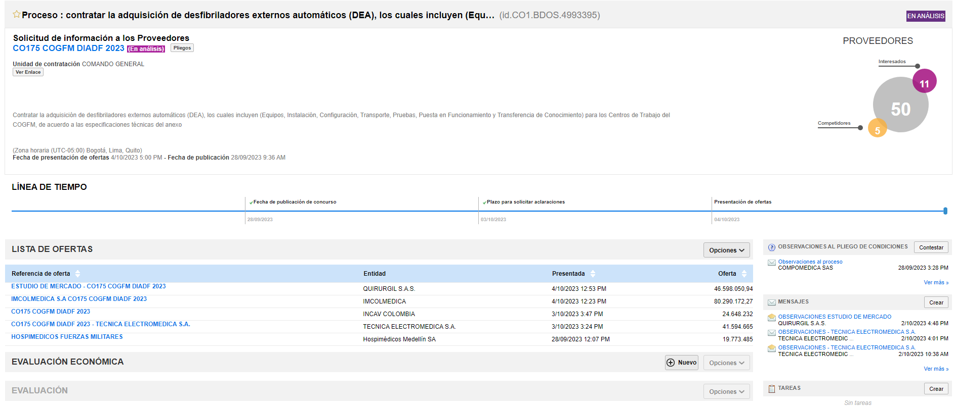
…”

LOTE N. 2:

- Se realiza solicitud de cotización por medio de correo electrónico de la siguiente forma:

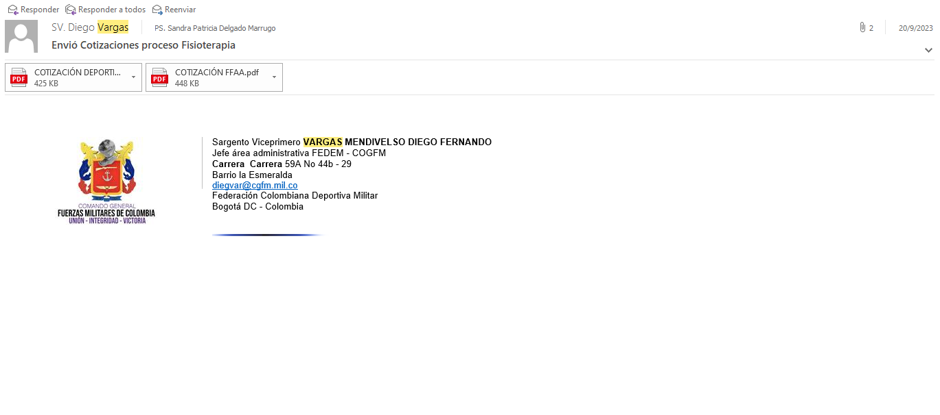

- El resultado de la gestión llevada a cabo por el comité técnico estructurador para el sondeo de mercado con base en las cotizaciones recibidas en respuesta, tanto de las invitaciones a cotizar enviadas vía correo electrónico, como del evento de cotización lanzado en el SECOP II; fue el siguiente:

LOTE N. 1

NOMBRE / RAZÓN SOCIAL | CONTACTO | TELÉFONO | AVAL COMITÉ TÉCNICO | CANAL
QUIRUGIL S.A.S | MARY LUCY CALDAS CASTILLO | 604- 3105830 | CUMPLE | SECOP II
IMCOLMEDICA | ALBERTO ÑUSTES | 3153571912 | CUMPLE | SECOP II
TECNICA ELECTROMEDICA S.A. | HERNAN MOLANO RIVERO | 3213028105 | CUMPLE | SECOP II
HOSPIMÉDICOS MEDELLÍN SA | MANUEL HUMBERTO DUQUE MEJÍA | 3137436285 | CUMPLE | SECOP II

LOTE N. 2

NOMBRE / RAZÓN SOCIAL | FECHA | NIT | AVAL COMITÉ TÉCNICO | CANAL
FISIOEQUIPOS | 20 DE SEPTIEMBRE DE 2023 | 901511371 | CUMPLE | CORREO ELECTRÓNICO
FISIOTECH DE COLOMBIA | 20 DE SEPTIEMBRE DE 2023 | 800230729 | CUMPLE | CORREO ELECTRÓNICO

Para el análisis de precios de referencia se tuvieron en cuenta las cotizaciones recibidas.

El resultado obtenido fue el siguiente:

COTIZACIONES LOTE N. 1 (BIOMÉDICOS)

QUIRURGIL SAS
N. | DESCRIPCION DEL BIEN / SERVICIO | UNIDAD DE MEDIDA | CANTIDAD | VALOR (precio) UNITARIO | VALOR IVA (SI APLICA) | Valor (precio) UNITARIO IVA INCLUIDO (SEGÚN APLIQUE) | VALOR (precio) TOTAL IVA INCLUIDO (SI APLICA)
1 | DESFIBRILADOR EXTERNO AUTOMÁTICO (DE ACUERDO A ESPECIFICACIONES TÉCNICAS) | UNIDAD | 1 | 20.888.926,00 | 3.968.895,94 | 24.857.821,94 | 24.857.821,94
2 | KIT TENSIOMETRRO MAS FONENDO (DE ACUERDO A ESPECIFICACIONES TÉCNICAS) | UNIDAD | 1 | - | - | - | -
3 | SUCCIONADOR (ASPIRADOR) (DE ACUERDO A ESPECIFICACIONES TÉCNICAS) | UNIDAD | 1 | - | - | - | -
4 | GLUCÓMETRO (DE ACUERDO A ESPECIFICACIONES TÉCNICAS) | UNIDAD | 1 | - | - | - | -
5 | PINZA MAGILL LONGITUD 20 CMS (DE ACUERDO A ESPECIFICACIONES TÉCNICAS) | UNIDAD | 1 | - | - | - | -
6 | ELECTROCARDIOGRAFO 6 CANALES (DE ACUERDO A ESPECIFICACIONES TÉCNICAS) | UNIDAD | 1 | 12.056.267,00 | 2.290.690,73 | 14.346.957,73 | 14.346.957,73
7 | MONITOR DE SIGNOS VITALES (DE ACUERDO A ESPECIFICACIONES TÉCNICAS) | UNIDAD | 2 | 3.106.416,50 | 590.219,14 | 3.696.635,64 | 7.393.271,27
(*) Si el bien no tiene IVA, justificar la exención de IVA si la hay VALOR COTIZACIÓN |  |  |  |  |  |  | 46.598.050,94

IMCOLMÉDICA S.A.
N. | DESCRIPCION DEL BIEN / SERVICIO | UNIDAD DE MEDIDA | CANTIDAD | VALOR (precio) UNITARIO | VALOR IVA (SI APLICA) | Valor (precio) UNITARIO IVA INCLUIDO (SEGÚN APLIQUE) | VALOR (precio) TOTAL IVA INCLUIDO (SI APLICA)
1 | DESFIBRILADOR EXTERNO AUTOMÁTICO (DE ACUERDO A ESPECIFICACIONES TÉCNICAS) | UNIDAD | 1 | 7.446.141,00 | 1.414.766,79 | 8.860.907,79 | 8.860.907,79
2 | KIT TENSIOMETRRO MAS FONENDO (DE ACUERDO A ESPECIFICACIONES TÉCNICAS) | UNIDAD | 1 | 887.722,00 | 168.667,18 | 1.056.389,18 | 1.056.389,18
3 | SUCCIONADOR (ASPIRADOR) (DE ACUERDO A ESPECIFICACIONES TÉCNICAS) | UNIDAD | 1 | 708.991,00 | 134.708,29 | 843.699,29 | 843.699,29
4 | GLUCÓMETRO (DE ACUERDO A ESPECIFICACIONES TÉCNICAS) | UNIDAD | 1 | 111.852,00 | 21.251,88 | 133.103,88 | 133.103,88
5 | PINZA MAGILL LONGITUD 20 CMS (DE ACUERDO A ESPECIFICACIONES TÉCNICAS) | UNIDAD | 1 | 92.717,00 | 17.616,23 | 110.333,23 | 110.333,23
6 | ELECTROCARDIOGRAFO 6 CANALES (DE ACUERDO A ESPECIFICACIONES TÉCNICAS) | UNIDAD | 1 | 11.980.000,00 | 2.276.200,00 | 14.256.200,00 | 14.256.200,00
7 | MONITOR DE SIGNOS VITALES (DE ACUERDO A ESPECIFICACIONES TÉCNICAS) | UNIDAD | 2 | 23.121.655,00 | 4.393.114,45 | 27.514.769,45 | 55.029.538,90
(*) Si el bien no tiene IVA, justificar la exención de IVA si la hay VALOR COTIZACIÓN |  |  |  |  |  |  | 80.290.172,27

TÉCNICA ELECTROMÉDICA S.A.
N. | DESCRIPCION DEL BIEN / SERVICIO | UNIDAD DE MEDIDA | CANTIDAD | VALOR (precio) UNITARIO | VALOR IVA (SI APLICA) | Valor (precio) UNITARIO IVA INCLUIDO (SEGÚN APLIQUE) | VALOR (precio) TOTAL IVA INCLUIDO (SI APLICA)
1 | DESFIBRILADOR EXTERNO AUTOMÁTICO (DE ACUERDO A ESPECIFICACIONES TÉCNICAS) | UNIDAD | 1 | 6.029.700,00 | 1.145.643,00 | 7.175.343,00 | 7.175.343,00
2 | KIT TENSIOMETRRO MAS FONENDO (DE ACUERDO A ESPECIFICACIONES TÉCNICAS) | UNIDAD | 1 | 879.400,00 | 167.086,00 | 1.046.486,00 | 1.046.486,00
3 | SUCCIONADOR (ASPIRADOR) (DE ACUERDO A ESPECIFICACIONES TÉCNICAS) | UNIDAD | 1 | 560.300,00 | 106.457,00 | 666.757,00 | 666.757,00
4 | GLUCÓMETRO (DE ACUERDO A ESPECIFICACIONES TÉCNICAS) | UNIDAD | 1 | 168.000,00 | 31.920,00 | 199.920,00 | 199.920,00
5 | PINZA MAGILL LONGITUD 20 CMS (DE ACUERDO A ESPECIFICACIONES TÉCNICAS) | UNIDAD | 1 | 219.600,00 | 41.724,00 | 261.324,00 | 261.324,00
6 | ELECTROCARDIOGRAFO 6 CANALES (DE ACUERDO A ESPECIFICACIONES TÉCNICAS) | UNIDAD | 1 | 9.070.700,00 | 1.723.433,00 | 10.794.133,00 | 10.794.133,00
7 | MONITOR DE SIGNOS VITALES (DE ACUERDO A ESPECIFICACIONES TÉCNICAS) | UNIDAD | 2 | 9.012.900,00 | 1.712.451,00 | 10.725.351,00 | 21.450.702,00
(*) Si el bien no tiene IVA, justificar la exención de IVA si la hay VALOR COTIZACIÓN |  |  |  |  |  |  | 41.594.665,00

HOSPIMÉDICOS MEDELLÍN SAS
N. | DESCRIPCION DEL BIEN / SERVICIO | UNIDAD DE MEDIDA | CANTIDAD | VALOR (precio) UNITARIO | VALOR IVA (SI APLICA) | Valor (precio) UNITARIO IVA INCLUIDO (SEGÚN APLIQUE) | VALOR (precio) TOTAL IVA INCLUIDO (SI APLICA)
1 | DESFIBRILADOR EXTERNO AUTOMÁTICO (DE ACUERDO A ESPECIFICACIONES TÉCNICAS) | UNIDAD | 1 | 6.534.300,00 | 1.241.517,00 | 7.775.817,00 | 7.775.817,00
2 | KIT TENSIOMETRRO MAS FONENDO (DE ACUERDO A ESPECIFICACIONES TÉCNICAS) | UNIDAD | 1 | 120.000,00 | 22.800,00 | 142.800,00 | 142.800,00
3 | SUCCIONADOR (ASPIRADOR) (DE ACUERDO A ESPECIFICACIONES TÉCNICAS) | UNIDAD | 1 | 1.200.000,00 | 228.000,00 | 1.428.000,00 | 1.428.000,00
4 | GLUCÓMETRO (DE ACUERDO A ESPECIFICACIONES TÉCNICAS) | UNIDAD | 1 | 184.873,95 | 35.126,05 | 220.000,00 | 220.000,00
5 | PINZA MAGILL LONGITUD 20 CMS (DE ACUERDO A ESPECIFICACIONES TÉCNICAS) | UNIDAD | 1 | 120.000,00 | 22.800,00 | 142.800,00 | 142.800,00
6 | ELECTROCARDIOGRAFO 6 CANALES (DE ACUERDO A ESPECIFICACIONES TÉCNICAS) | UNIDAD | 1 | 3.957.200,00 | 751.868,00 | 4.709.068,00 | 4.709.068,00
7 | MONITOR DE SIGNOS VITALES (DE ACUERDO A ESPECIFICACIONES TÉCNICAS) | UNIDAD | 2 | 2.250.000,00 | 427.500,00 | 2.677.500,00 | 5.355.000,00
(*) Si el bien no tiene IVA, justificar la exención de IVA si la hay VALOR COTIZACIÓN |  |  |  |  |  |  | 19.773.485,00

COTIZACIONES LOTE N. 2 (FISIOTERAPIA)

FISIOEQUIPOS
N. | DESCRIPCION DEL BIEN / SERVICIO | UNIDAD DE MEDIDA | CANTIDAD | VALOR (precio) UNITARIO | VALOR IVA (SI APLICA) | Valor (precio) UNITARIO IVA INCLUIDO (SEGÚN APLIQUE) | VALOR (precio) TOTAL IVA INCLUIDO (SI APLICA)
1 | EQUIPO DE PRESOTERAPIA (DE ACUERDO A ESPECIFICACIONES TÉCNICAS) | UNIDAD | 1 | 5.042.016,81 | 957.983,19 | 6.000.000,00 | 6.000.000,00
2 | ULTRASONIDO PROFESIONAL PARA FISIOTERAPIA (DE ACUERDO A ESPECIFICACIONES TÉCNICAS) | UNIDAD | 1 | 5.882.352,94 | 1.117.647,06 | 7.000.000,00 | 7.000.000,00
3 | EQUIPO TERAPIA AL VACIO (KIT VENTOSAS) (DE ACUERDO A ESPECIFICACIONES TÉCNICAS) | UNIDAD | 3 | 168.067,23 | 31.932,77 | 200.000,00 | 600.000,00
4 | EQUIPO DE DISPOSITIVO DE ELECTRO ESTIMULACIÓN (DE ACUERDO A ESPECIFICACIONES TÉCNICAS) | UNIDAD | 1 | 3.277.310,92 | 622.689,08 | 3.900.000,00 | 3.900.000,00
(*) Si el bien no tiene IVA, justificar la exención de IVA si la hay VALOR COTIZACIÓN |  |  |  |  |  |  | 17.500.000,00

FISIOTECH DE COLOMBIA
N. | DESCRIPCION DEL BIEN / SERVICIO | UNIDAD DE MEDIDA | CANTIDAD | VALOR (precio) UNITARIO | VALOR IVA (SI APLICA) | Valor (precio) UNITARIO IVA INCLUIDO (SEGÚN APLIQUE) | VALOR (precio) TOTAL IVA INCLUIDO (SI APLICA)
1 | EQUIPO DE PRESOTERAPIA (DE ACUERDO A ESPECIFICACIONES TÉCNICAS) | UNIDAD | 1 | 5.882.352,94 | 1.117.647,06 | 7.000.000,00 | 7.000.000,00
2 | ULTRASONIDO PROFESIONAL PARA FISIOTERAPIA (DE ACUERDO A ESPECIFICACIONES TÉCNICAS) | UNIDAD | 1 | 5.462.184,87 | 1.037.815,13 | 6.500.000,00 | 6.500.000,00
3 | EQUIPO TERAPIA AL VACIO (KIT VENTOSAS) (DE ACUERDO A ESPECIFICACIONES TÉCNICAS) | UNIDAD | 3 | 224.089,64 | 42.577,03 | 266.666,67 | 800.000,00
4 | EQUIPO DE DISPOSITIVO DE ELECTRO ESTIMULACIÓN (DE ACUERDO A ESPECIFICACIONES TÉCNICAS) | UNIDAD | 1 | 3.361.344,54 | 638.655,46 | 4.000.000,00 | 4.000.000,00
(*) Si el bien no tiene IVA, justificar la exención de IVA si la hay VALOR COTIZACIÓN |  |  |  |  |  |  | 18.300.000,00

ANÁLISIS DE COTIZACIONES LOTE N. 1 (BIOMÉDICOS):

N. | DESCRIPCION DEL BIEN / SERVICIO | UNIDAD DE MEDIDA | CANTIDAD | QUIRURGIL SAS | IMCOLMÉDICA S.A. | TÉCNICA ELECTROMÉDICA S.A. | HOSPIMÉDICOS MEDELLÍN SAS | PROMEDIO | MEDIANA | MEDIA GEOMÉTRICA | DESVIACIÓN ESTÁNDAR | MENOR VALOR | MÁXIMO VALOR | DISPERSIÓN | CRITERIO ESTADÍSTICO | VALOR UNITARIO ANTES DE IVA | IVA | VALOR UNITARIO IVA INCLUIDO (SEGÚN APLIQUE) | VALOR TOTAL IVA INCLUIDO (SEGÚN APLIQUE)
 |  |  |  | valor unitario IVA INCLUIDO | valor unitario IVA INCLUIDO | valor unitario IVA INCLUIDO | valor unitario IVA INCLUIDO
1 | DESFIBRILADOR EXTERNO AUTOMÁTICO (DE ACUERDO A ESPECIFICACIONES TÉCNICAS) | UNIDAD | 1 | 24.857.821,94 | 8.860.907,79 | 7.175.343,00 | 7.775.817,00 | 7.937.355,93 | 7.775.817,00 | 7.907.192,37 | 854314,51 | 7.175.343,00 | 8.860.907,79 | 8% | MENOR VALOR | 6.029.700,00 | 1.145.643,00 | 7.175.343,00 | 7.175.343,00
2 | KIT TENSIOMETRRO MAS FONENDO (DE ACUERDO A ESPECIFICACIONES TÉCNICAS) | UNIDAD | 1 | - | 1.056.389,18 | 1.046.486,00 | 142.800,00 | 1.051.437,59 | 1.051.437,59 | 1.051.425,93 | 7002,61 | 1.046.486,00 | 1.056.389,18 | 0% | MENOR VALOR | 879.400,00 | 167.086,00 | 1.046.486,00 | 1.046.486,00
3 | SUCCIONADOR (ASPIRADOR) (DE ACUERDO A ESPECIFICACIONES TÉCNICAS) | UNIDAD | 1 | - | 843.699,29 | 666.757,00 | 1.428.000,00 | 979.485,43 | 843.699,29 | 929.596,53 | 398373,11 | 666.757,00 | 1.428.000,00 | 21% | MEDIANA | 708.991,00 | 134.708,29 | 843.699,29 | 843.699,29
4 | GLUCÓMETRO (DE ACUERDO A ESPECIFICACIONES TÉCNICAS) | UNIDAD | 1 | - | 133.103,88 | 199.920,00 | 220.000,00 | 184.341,29 | 199.920,00 | 180.228,39 | 45494,57 | 133.103,88 | 220.000,00 | 33% | MEDIA GEOMÉTRICA | 151.452,43 | 28.775,96 | 180.228,39 | 180.228,39
5 | PINZA MAGILL LONGITUD 20 CMS (DE ACUERDO A ESPECIFICACIONES TÉCNICAS) | UNIDAD | 1 | - | 110.333,23 | 261.324,00 | 142.800,00 | 171.485,74 | 142.800,00 | 160.277,03 | 79477,71 | 110.333,23 | 261.324,00 | 23% | MEDIANA | 120.000,00 | 22.800,00 | 142.800,00 | 142.800,00
6 | ELECTROCARDIOGRAFO 6 CANALES (DE ACUERDO A ESPECIFICACIONES TÉCNICAS) | UNIDAD | 1 | 14.346.957,73 | 14.256.200,00 | 10.794.133,00 | 4.709.068,00 | 13.132.430,24 | 14.256.200,00 | 13.021.183,36 | 4833246,90 | 10.794.133,00 | 14.346.957,73 | 24% | MEDIA GEOMÉTRICA | 10.942.170,89 | 2.079.012,47 | 13.021.183,36 | 13.021.183,36
7 | MONITOR DE SIGNOS VITALES (DE ACUERDO A ESPECIFICACIONES TÉCNICAS) | UNIDAD | 2 | 3.696.635,64 | 27.514.769,45 | 10.725.351,00 | 2.677.500,00 | 3.187.067,82 | 3.187.067,82 | 3.146.067,69 | 12672426,97 | 2.677.500,00 | 3.696.635,64 | 16% | MÁXIMO VALOR | 3.106.416,50 | 590.219,14 | 3.696.635,64 | 7.393.271,28

ANALISIS DE COTIZACIONES LOTE N. 2 (FISIOTERAPIA):

N. | DESCRIPCION DEL BIEN / SERVICIO | UNIDAD DE MEDIDA | CANTIDAD | FISIOEQUIPOS | FISIOTECH DE COLOMBIA | PROMEDIO | MEDIA GEOMÉTRICA | DESVIACIÓN ESTÁNDAR | MENOR VALOR | MÁXIMO VALOR | DISPERSIÓN | CRITERIO ESTADÍSTICO | VALOR UNITARIO ANTES DE IVA | IVA | VALOR UNITARIO IVA INCLUIDO (SEGÚN APLIQUE) | VALOR TOTAL IVA INCLUIDO (SEGÚN APLIQUE)
 |  |  |  | valor unitario IVA INCLUIDO | valor unitario IVA INCLUIDO
1 | EQUIPO DE PRESOTERAPIA (DE ACUERDO A ESPECIFICACIONES TÉCNICAS) | UNIDAD | 1 | 6.000.000,00 | 7.000.000,00 | 6.500.000,00 | 6.480.740,70 | 707106,78 | 6.000.000,00 | 7.000.000,00 | 8% | MENOR VALOR | 5.042.016,81 | 957.983,19 | 6.000.000,00 | 6.000.000,00
2 | ULTRASONIDO PROFESIONAL PARA FISIOTERAPIA (DE ACUERDO A ESPECIFICACIONES TÉCNICAS) | UNIDAD | 1 | 7.000.000,00 | 6.500.000,00 | 6.750.000,00 | 6.745.368,78 | 353553,39 | 6.500.000,00 | 7.000.000,00 | 4% | MENOR VALOR | 5.462.184,87 | 1.037.815,13 | 6.500.000,00 | 6.500.000,00
3 | EQUIPO TERAPIA AL VACIO (KIT VENTOSAS) (DE ACUERDO A ESPECIFICACIONES TÉCNICAS) | UNIDAD | 3 | 200.000,00 | 266.666,67 | 233.333,33 | 230.940,11 | 47140,45 | 200.000,00 | 266.666,67 | 14% | MENOR VALOR | 168.067,23 | 31.932,77 | 200.000,00 | 600.000,00
4 | EQUIPO DE DISPOSITIVO DE ELECTRO ESTIMULACIÓN (DE ACUERDO A ESPECIFICACIONES TÉCNICAS) | UNIDAD | 1 | 3.900.000,00 | 4.000.000,00 | 3.950.000,00 | 3.949.683,53 | 70710,68 | 3.900.000,00 | 4.000.000,00 | 1% | MENOR VALOR | 3.277.310,92 | 622.689,08 | 3.900.000,00 | 3.900.000,00

Los precios unitarios de referencia de mercado IVA incluido según aplique, por Ref. Artículo; se determinaron con base en las cotizaciones recibidas. Ahora, teniendo en cuenta la dispersión observada entre los precios de las cotizaciones se determinó:

LOTE N. 1

MENOR VALOR, MEDIA GEOMÉTRICA Y MEDIANA dependiendo de la dispersión observada, validando los resultados obtenidos, por parte del comité técnico estructurador, frente a realidad del mercado. Los anteriores cálculos, se hicieron con base en el precio unitario sin IVA (entero) resultante, luego se le calculó el IVA según aplique y se determinó el precio unitario IVA incluido según aplique.

LOTE N. 2

MENOR VALOR, dependiendo de la dispersión observada, validando los resultados obtenidos, por parte del comité técnico estructurador, frente a realidad del mercado. Los anteriores cálculos, se hicieron con base en el precio unitario sin IVA (entero) resultante, luego se le calculó el IVA según aplique y se determinó el precio unitario IVA incluido según aplique.

El presupuesto oficial total, por asignación presupuestal, es hasta por la suma de CUARENTA Y SEIS MILLONES OCHOCIENTOS TRES MIL ONCE PESOS CON TREINTA Y DOS CENTAVOS M/CTE. ($46.803.011,32) IVA incluido según aplique.

Este presupuesto comprende: ELEMENTOS BIOMÉDICOS para el Lote N. por valor de $29.803.011,32 y Lote N. 2. ELEMENTOS FISIOTERAPIA por valor de $17.000.000,00.

Los interesados en participar en el presente proceso deberán ofertar la totalidad de los Ref. Artículo exigidos para cada Lote. Ningún precio podrá ser igual a cero pesos ($0,00) vacío, o espacio en blanco, deberá cumplir el total de las especificaciones técnicas, y no podrá sobrepasar el precio unitario de referencia IVA incluido según aplique por Ref. Artículo para cada Lote; de sobrepasarlo incurrirá en CAUSAL DE RECHAZO.

- En la pregunta No. 4.1 del cuestionario económico del SECOP II, VALOR TOTAL DE LA OFERTA ECONÓMICA deberá incluirse el valor de $46.803.011,32 ya que hasta por esta suma se adjudicará el contrato.

- En la pregunta No. 4.2 del cuestionario económico del SECOP II, ÍTEM 1 PROPUESTA ECONÓMICA ELEMENTOS BIOMÉDICOS LOTE N. 1 deberá incluirse el valor (precio) unitario IVA incluido según aplique para cada uno de los Ref. Artículo requeridos, sin sobrepasar el precio unitario de referencia IVA incluido según aplique por Ref. Artículo; para efectos de evaluación económica.

- En la pregunta No. 4.3 del cuestionario económico del SECOP II, ÍTEM 2 PROPUESTA ECONÓMICA DE PRECIOS UNITARIOS PARA ELEMENTOS DE FISIOTERAPIA LOTE N. 2 deberá incluirse el valor (precio) unitario IVA incluido según aplique para cada uno de los Ref. Artículo requeridos, sin sobrepasar el precio unitario de referencia IVA incluido según aplique por Ref. Artículo; para efectos de evaluación económica.

- Términos de negociación N/A

- Consulta de la Tasa Representativa del Mercado: N/A

- Información en el PIE / RUES:

Las siguientes empresas participantes en el sondeo de mercado, se encuentran activas de acuerdo con la consulta hecha en el sistema RUES.

LOTE N. 1:

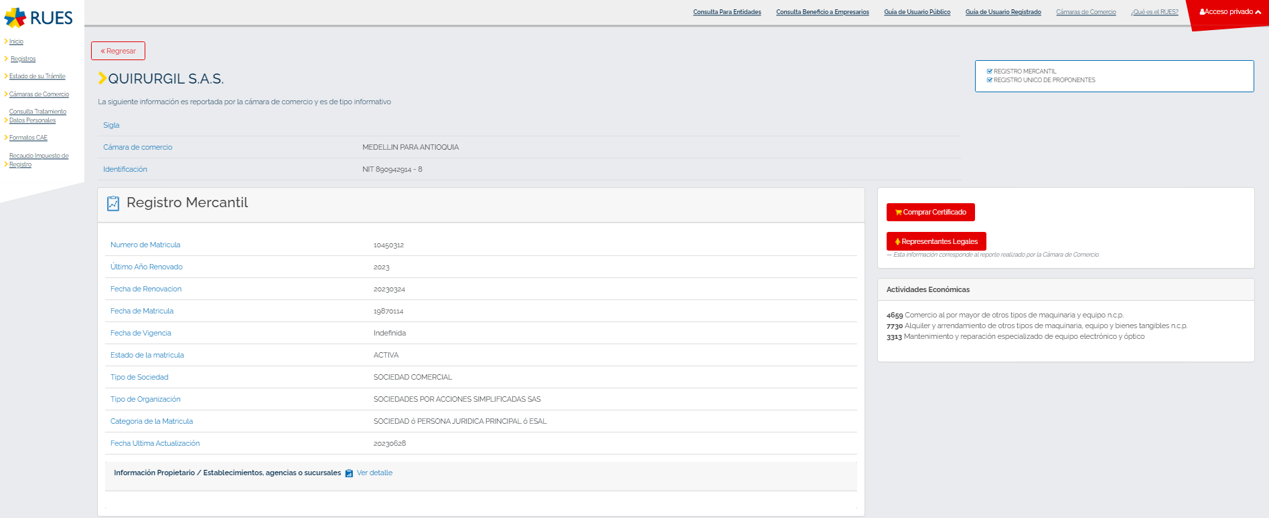

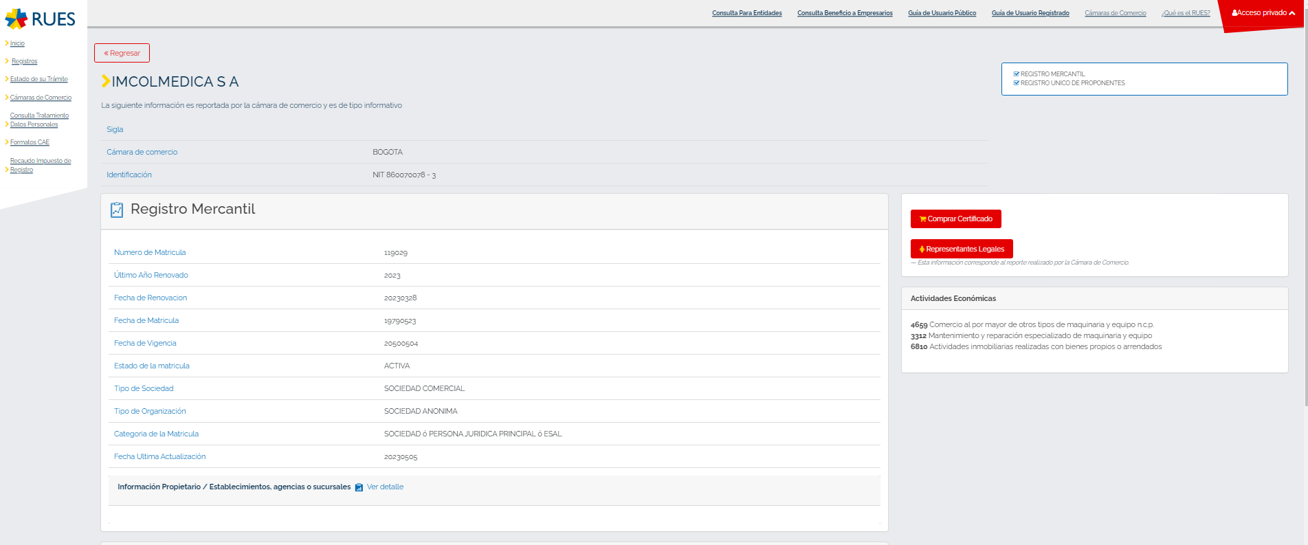

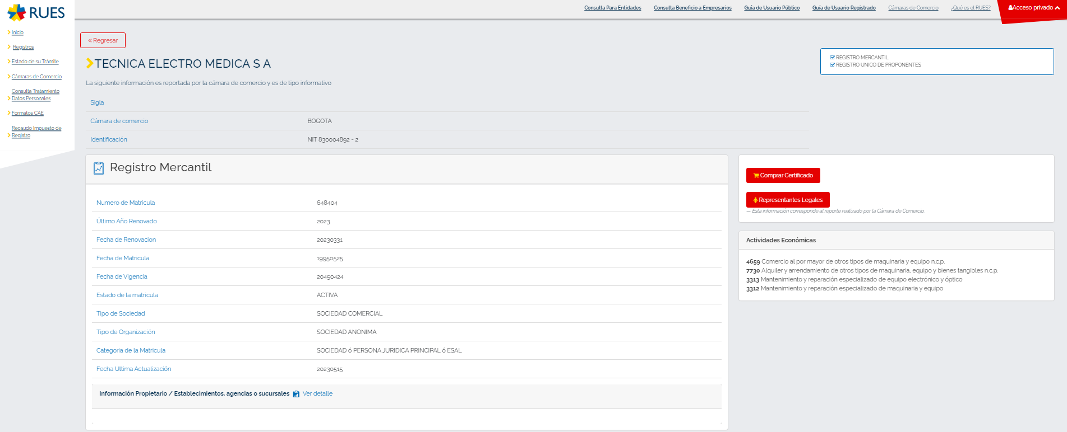

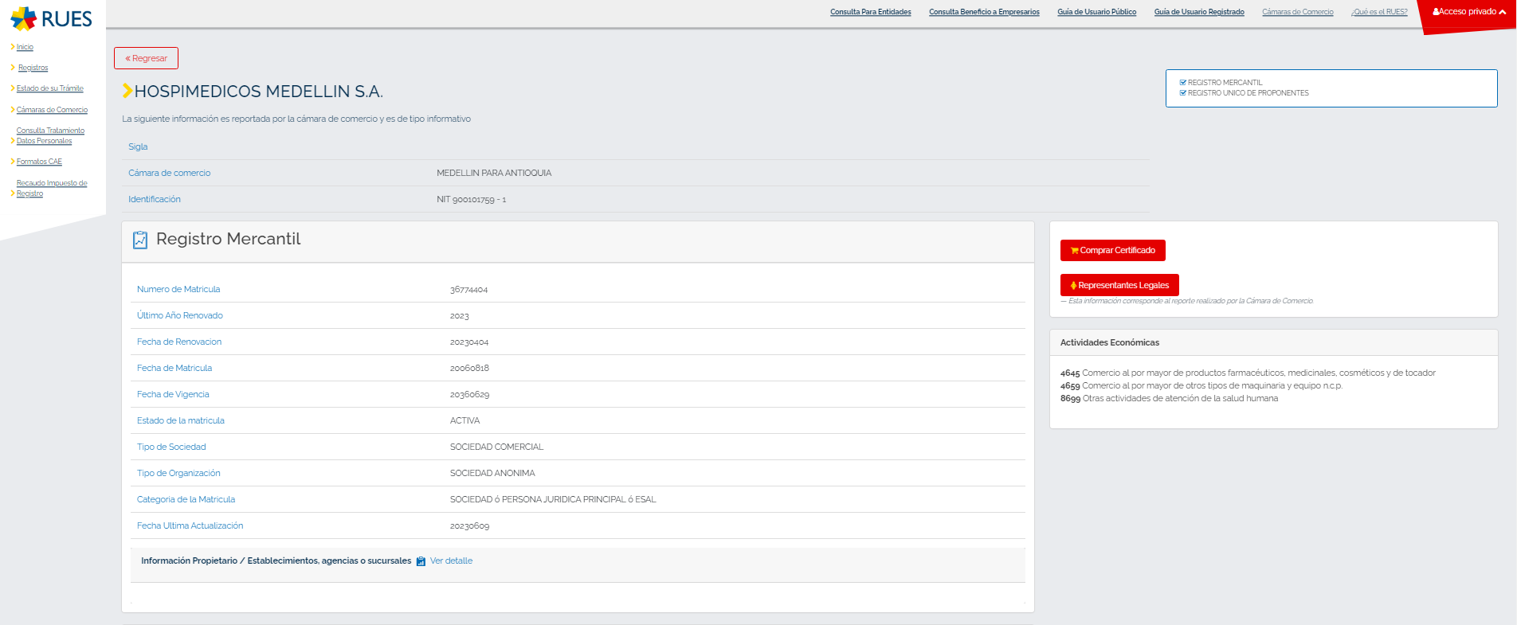

LOTE N. 2

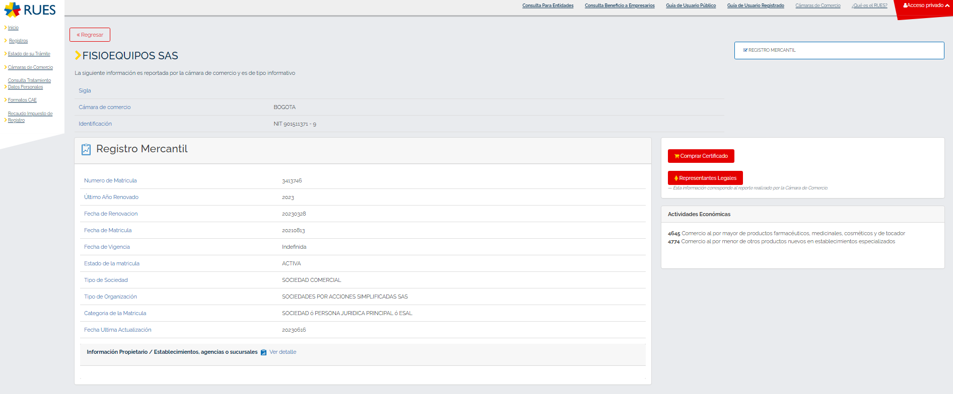

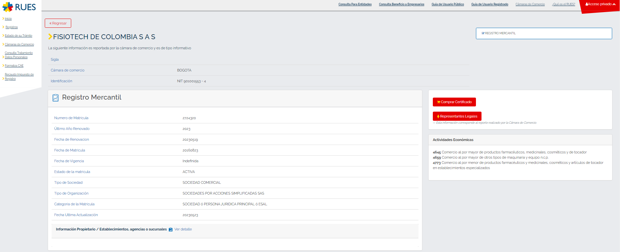

- Análisis de impuestos a cancelar por parte del contratista:

Para los bienes a adquirir objeto del presente proceso aplica el impuesto de IVA del 19%.

No obstante, lo anterior, que es la regla general, debe tenerse en cuenta la excepción establecida en el Parágrafo 3 del Art. 4 de la Ley 1943 de 2018, que adicionó el art. 437 del E.T. El Parágrafo 3 del Art. 4 de la Ley 1943 del 2018 establece lo siguiente:

“…
TITULO III. RESPONSABLES DEL IMPUESTO.
Art. 437. Los comerciantes y quienes realicen actos similares a los de ellos y los importadores son sujetos pasivos.
Son responsables del impuesto:
(…)
-Adicionado- PARÁGRAFO 3. Deberán registrarse como responsables del IVA quienes realicen actividades gravadas con el impuesto, con excepción de las personas naturales comerciantes y los artesanos, que sean minoristas o detallistas, los pequeños agricultores y los ganaderos, así como quienes presten servicios, siempre y cuando cumplan la totalidad de las siguientes condiciones:
1. Que en el año anterior o en el año en curso hubieren obtenido ingresos brutos totales provenientes de la actividad, inferiores a 3.500 UVT.
2. Que no tengan más de un establecimiento de comercio, oficina, sede, local o negocio donde ejerzan su actividad.
3. Que en el establecimiento de comercio, oficina, sede, local o negocio no se desarrollen actividades bajo franquicia, concesión, regalía, autorización o cualquier otro sistema que implique la explotación de intangibles.
4. Que no sean usuarios aduaneros.
5. Que no hayan celebrado en el año inmediatamente anterior ni en el año en curso contratos de venta de bienes y/o prestación de servicios gravados por valor individual, igual o superior a 3.500 UVT.
6. Que el monto de sus consignaciones bancarias, depósitos o inversiones financieras durante el año anterior o durante el respectivo año no supere la suma de 3.500 UVT.
7. Que no esté registrado como contribuyente del impuesto unificado bajo el régimen simple de tributación -SIMPLE.
Para la celebración de contratos de venta de bienes y/o de prestación de servicios gravados por cuantía individual y superior a 3.500 UVT, estas personas deberán inscribirse previamente como responsables del impuesto sobre las ventas -IVA, formalidad que deberá exigirse por el contratista para la procedencia de costos y deducciones. Lo anterior también será aplicable cuando un mismo contratista celebre varios contratos que superen la suma de 3.500 UVT.
Los responsables del impuesto sólo podrán solicitar su retiro del régimen cuando demuestren que en el año fiscal anterior se cumplieron, las condiciones establecidas en la presente disposición.
Cuando los no responsables realicen operaciones con los responsables del impuesto deberán registrar en el Registro Único Tributario -RUT su condición de tales y entregar copia del mismo al adquirente de los bienes o servicios, en los términos señalados en el reglamento.
Autorícese a la Dirección de Impuestos y Aduanas Nacionales -DIAN para adoptar medidas tendientes al control de la evasión, para lo cual podrá imponer obligaciones formales a los sujetos no responsables a que alude la presente disposición. De conformidad con el artículo 869 y siguientes de este Estatuto, la Dirección de Impuestos y Aduanas Nacionales -DIAN tiene la facultad de desconocer toda operación o serie de operaciones cuyo propósito sea inaplicar la presente disposición, como: (i) la cancelación injustificada de establecimientos de comercio para abrir uno nuevo con el mismo objeto o actividad y (ii) el fraccionamiento de la actividad empresarial en varios miembros de una familia para evitar la inscripción del prestador de los bienes y servicios gravados en el régimen de responsabilidad del impuesto sobre las ventas -IVA.
Para efectos de la inclusión de oficio como responsable del impuesto sobre las ventas -IVA, la Administración Tributaria también tendrá en cuenta los costos y gastos atribuibles a los bienes y servicios gravados, como arrendamientos, pagos por seguridad social y servicios públicos, y otra información que está disponible en su sistema de información masiva y análisis de riesgo.
...".

NOTA: Para el caso de oferentes, a quienes no aplique el IVA, y que estén interesados en el presente proceso y que lleguen a presentar una oferta deberán aclarar, mediante certificación, vigente, explicativa firmada por su contador o su revisor fiscal indicando que no les aplica IVA. Junto con la certificación explicativa deberán adjuntar fotocopia de la cédula y de la tarjeta profesional del contador o del revisor fiscal que firme la certificación.

Estarán a cargo del oferente todos los impuestos, derechos, tasas y similares que se deriven del contrato y por lo tanto su omisión en el pago será de su absoluta responsabilidad.

- Cuadro cubrimiento de la necesidad:

LOTE N. 1 (ELEMENTOS BIOMÉDICOS)

ELEMENTOS BIOMÉDICOS
Ref. articulo | DESCRIPCION DEL ELEMENTO | NECESIDAD | PROYECTADO A ADQUIRIR | DÉFICIT
1 | DESFIBRILADOR EXTERNO AUTOMÁTICO (DE ACUERDO A ESPECIFICACIONES TÉCNICAS) | UNIDAD | 1 | 0
2 | KIT TENSIOMETRRO MAS FONENDO (DE ACUERDO A ESPECIFICACIONES TÉCNICAS) | UNIDAD | 1 | 0
3 | SUCCIONADOR (ASPIRADOR) (DE ACUERDO A ESPECIFICACIONES TÉCNICAS) | UNIDAD | 1 | 0
4 | GLUCÓMETRO (DE ACUERDO A ESPECIFICACIONES TÉCNICAS) | UNIDAD | 1 | 0
5 | PINZA MAGILL LONGITUD 20 CMS (DE ACUERDO A ESPECIFICACIONES TÉCNICAS) | UNIDAD | 1 | 0
6 | ELECTROCARDIOGRAFO 6 CANALES (DE ACUERDO A ESPECIFICACIONES TÉCNICAS) | UNIDAD | 1 | 0
7 | MONITOR DE SIGNOS VITALES (DE ACUERDO A ESPECIFICACIONES TÉCNICAS) | UNIDAD | 2 | 0

LOTE N. 2 (ELEMENTOS DE FISOTERAPIA)

ELEMENTOS DE FISIOTERAPIA
Ref. articulo | DESCRIPCION DEL ELEMENTO | NECESIDAD | PROYECTADO A ADQUIRIR | DÉFICIT
1 | EQUIPO DE PRESOTERAPIA (DE ACUERDO A ESPECIFICACIONES TÉCNICAS) | UNIDAD | 1 | 0
2 | ULTRASONIDO PROFESIONAL PARA FISIOTERAPIA (DE ACUERDO A ESPECIFICACIONES TÉCNICAS) | UNIDAD | 1 | 0
3 | EQUIPO TERAPIA AL VACIO (KIT VENTOSAS) (DE ACUERDO A ESPECIFICACIONES TÉCNICAS) | UNIDAD | 3 | 0
4 | EQUIPO DE DISPOSITIVO DE ELECTRO ESTIMULACIÓN (DE ACUERDO A ESPECIFICACIONES TÉCNICAS) | UNIDAD | 1 | 0

- Conclusiones del análisis que soporta el valor estimado del contrato.

El COGFM, en aras de velar por el erario, determinó los precios unitarios de referencia de mercado IVA incluido según aplique, por Ref. Artículo; se determinaron con base en las cotizaciones recibidas. Ahora, teniendo en cuenta la dispersión observada entre los precios de las cotizaciones se determinó:

LOTE N. 1

MENOR VALOR, MEDIA GEOMÉTRICA Y MEDIANA dependiendo de la dispersión observada, validando los resultados obtenidos, por parte del comité técnico estructurador, frente a realidad del mercado. Los anteriores cálculos, se hicieron con base en el precio unitario sin IVA (entero) resultante, luego se le calculó el IVA según aplique y se determinó el precio unitario IVA incluido según aplique.

LOTE N. 2

MENOR VALOR, dependiendo de la dispersión observada, validando los resultados obtenidos, por parte del comité técnico estructurador, frente a realidad del mercado. Los anteriores cálculos, se hicieron con base en el precio unitario sin IVA (entero) resultante, luego se le calculó el IVA según aplique y se determinó el precio unitario IVA incluido según aplique.

El comité técnico estructurador verificó que el precio estimado incluye:

- Valor de los bienes a ser suministrados.
- Modalidad de contratación.
- Impuestos a los que hay lugar junto con las demás erogaciones necesarias para el óptimo suministro de los bienes a contratar.

- REQUISITOS AMBIENTALES PROPIOS DEL PROCESO

Que el comité técnico estructurador en conjunto con el Departamento Conjunto de Recursos Estratégicos elaboró Matriz de aspectos e impactos ambientales asociados a la ejecución del futuro contrato y determinan las obligaciones contractuales necesarias para el ejercer el control y/o disminución de impactos, así:

ASPECTOS AMBIENTALES | IMPACTOS AMBIENTALES | OBLIGACIONES PARA EL CONTROL DE LOS ASPECTOS E IMPACTOS AMBIENTALES IDENTIFICADOS.
Generación de Residuos Peligrosos | Contaminación de Suelos y Agua | El contratista deberá garantizar la gestión ambientalmente adecuada de los residuos peligrosos.
Generación de Residuos Solidos | Contaminación del Suelo | El contratista deberá utilizar para el embalaje de los suministros, cuya materia prima se reciclada.
Generación de Residuos y consumo del agua. | Afectaciones al medio ambiente | El contratista deberá garantizar las mejores prácticas de gestión ambiental durante la ejecución del contrato y cumplir con la Normatividad Ambiental Vigente.

- REQUISITOS RELACIONADOS CON el sistema de GESTIÓN de la SEGURIDAD Y SALUD EN EL TRABAJO. (Artículo 25 de la Resolución 0312 de 2019):

CUMPLIMIENTO SISTEMA DE GESTIÓN DE LA SEGURIDAD Y SALUD EN EL TRABAJO

Decreto 1072 de 2015 REGLAMENTO INTERNO DE TRABAJO, Artículo 2.2.4.6.4. Sistema de gestión de la seguridad y salud en el trabajo (SG-SST), señala: PARÁGRAFO 2. Dentro de los parámetros de selección y evaluación de proveedores y contratistas, el contratante podrá incluir criterios que le permitan conocer que la empresa a contratar cuente con el Sistema de Gestión de la Seguridad y Salud en el Trabajo (SGSST). (Decreto 171 de 2016, Resolución 0312 de 2019 y demás normas que aplique al Sistema de Gestión de la Seguridad y Salud en el Trabajo.

En caso de tratarse de persona Natural o Jurídica o Consorcio o Unión Temporal, cada uno de sus miembros debe dar cumplimiento al presente requisito. Para lo anterior deberá diligenciar y presentar con la oferta ANEXO MANIFESTACIÓN SOBRE EL SISTEMA DE GESTIÓN DE SEGURIDAD Y SALUD EN EL TRABAJO (SG-SST)”

- JUSTIFICACIÓN de los Factores de Selección que Permitan IDENTIFICAR LA Oferta más Favorable.

La verificación se realizará conforme a lo establecido en el Numeral 5º del artículo 2.2.1.2.1.5.2 del Decreto 1082 del 2015 que señala: “La Entidad Estatal debe revisar las ofertas económicas y verificar que la de menor precio cumple con las condiciones de la invitación. Si esta no cumple, la Entidad Estatal debe verificar el cumplimento de los requisitos de la invitación de la oferta con el segundo mejor precio, y así sucesivamente. Lo anterior sin perjuicio de la oportunidad que deberán otorgar las Entidades Estatales para subsanar las ofertas, en los términos del artículo 5 de la Ley 1150 de 2007, para lo cual establecerán un término preclusivo en la invitación para recibir los documentos subsanables, frente a cada uno de los requerimientos. En caso de que no se establezca este término, los proponentes podrán subsanar sus ofertas hasta antes de que finalice el traslado del informe de evaluación”.

- Requisitos Habilitantes:

De igual forma y en cumplimiento de la exigencia de las condiciones técnicas, de experiencia, capacidad jurídica, la entidad exigirá el cumplimiento de los siguientes requisitos habilitantes los cuales serán detallados en el proceso de selección y serán objeto de verificación por parte de los comités técnico, jurídico y económico evaluadores.

- Criterios de verificación jurídica:

Se verificará la capacidad jurídica de acuerdo con la documentación presentada por el proponente con respecto a los requisitos de Ley para la contratación Pública, según lo estipulado en el respectivo numeral de la invitación pública. Los aspectos jurídicos deshabilitarán o habilitarán los oferentes para su evaluación.

La oferta que cumpla con los documentos solicitados será considerada como elegible habilitado.

- Criterios de verificación Económica:

La evaluación económica se efectuará, únicamente respecto a la oferta que presente el precio total más bajo IVA incluido según aplique que resulte de sumar el precio total de la PROPUESTA ECONÓMICA MANTENIMIENTO PREVENTIVO más el total de la PROPUESTA ECONÓMICA DE PRECIOS UNITARIOS PARA El presupuesto oficial total, por asignación presupuestal, es hasta por la suma de CUARENTA Y SEIS MILLONES OCHOCIENTOS TRES MIL ONCE PESOS CON TREINTA Y DOS CENTAVOS M/CTE. ($46.803.011,32) IVA incluido según aplique.

Este presupuesto comprende: ELEMENTOS BIOMÉDICOS para el Lote N. por valor de $29.803.011,32 y Lote N. 2. ELEMENTOS FISIOTERAPIA por valor de $17.000.000,00.

Los interesados en participar en el presente proceso deberán ofertar la totalidad de los Ref. Artículo exigidos para cada Lote. Ningún precio podrá ser igual a cero pesos ($0,00) vacío, o espacio en blanco, deberá cumplir el total de las especificaciones técnicas, y no podrá sobrepasar el precio unitario de referencia IVA incluido según aplique por Ref. Artículo para cada Lote; de sobrepasarlo incurrirá en CAUSAL DE RECHAZO.

- En la pregunta No. 4.1 del cuestionario económico del SECOP II, VALOR TOTAL DE LA OFERTA ECONÓMICA deberá incluirse el valor de $46.803.011,32 ya que hasta por esta suma se adjudicará el contrato.

- En la pregunta No. 4.2 del cuestionario económico del SECOP II, ÍTEM 1 PROPUESTA ECONÓMICA ELEMENTOS BIOMÉDICOS LOTE N. 1 deberá incluirse el valor (precio) unitario IVA incluido según aplique para cada uno de los Ref. Artículo requeridos, sin sobrepasar el precio unitario de referencia IVA incluido según aplique por Ref. Artículo; para efectos de evaluación económica.

- En la pregunta No. 4.3 del cuestionario económico del SECOP II, ÍTEM 2 PROPUESTA ECONÓMICA DE PRECIOS UNITARIOS PARA ELEMENTOS DE FISIOTERAPIA LOTE N. 2 deberá incluirse el valor (precio) unitario IVA incluido según aplique para cada uno de los Ref. Artículo requeridos, sin sobrepasar el precio unitario de referencia IVA incluido según aplique por Ref. Artículo; para efectos de evaluación económica.

NOTA: Artículo 2.2.1.1.2.2.4. - DECRETO 1082 de 2015 - OFERTA CON VALOR ARTIFICIALMENTE BAJO. “Si de acuerdo con la información obtenida por la Entidad Estatal en su deber de análisis de que trata el artículo 2.2.1.1.1.6.1 del presente decreto, el valor de una oferta parece artificialmente bajo, la Entidad Estatal debe requerir al oferente para que explique las razones que sustentan el valor ofrecido. Analizadas las explicaciones, el comité evaluador de que trata el artículo anterior, o quien haga la evaluación de las ofertas, debe recomendar rechazar la oferta o continuar con el análisis de la misma en la evaluación de las ofertas”.

Cuando el valor de la oferta sobre la cual la Entidad Estatal tuvo dudas sobre su valor responde a circunstancias objetivas del oferente y de su oferta que no ponen en riesgo el cumplimiento del contrato si este es adjudicado a tal oferta, la Entidad Estatal debe continuar con su análisis en el proceso de evaluación de ofertas. (…)”.

- Criterios de verificación Financiera: N/A

Índice de Liquidez: N/A
Índice de Endeudamiento: N/A
Razón de Cobertura de Intereses: N/A
Capacidad de Organización: N/A
Rentabilidad sobre patrimonio: N/A
Rentabilidad sobre activos: N/A

- Capacidad residual: N/A

- Criterios de verificación técnica:

- Especificaciones técnicas.

El proponente deberá certificar que cumple con las “Especificaciones Técnicas” que correspondan a cada uno de los ítems, exigidas en la descripción contenida en las especificaciones señaladas en el Anexo de la Invitación.

- Experiencia habilitante.

El proponente deberá aportar con la oferta como mínimo (01) contrato, cuyo objeto sea similar al del presente proceso, y cuyo valor sumado o individualmente sea igual o mayor al presupuesto oficial del presente proceso.

Para efectos de verificar la experiencia el oferente deberá presentar con la oferta: actas de liquidación o contratos o certificaciones las cuales deben contener como mínimo los siguientes aspectos:

• Entidad contratante.
• NIT.
• Contratista y NIT.
• Valor del contrato.
• Número del contrato (Según Aplique).
• Fecha de inicio.
• Fecha de terminación.
• Objeto del contrato el cual debe estar relacionado con el presente proceso.
• Calificación del servicio y/o cumplimiento (Según Aplique).
• Teléfono de la entidad contratante y/o funcionario que certifica.

La información suministrada se entiende bajo la gravedad del juramento y debe ser correlativa a la documentación aportada.

La entidad se reserva el derecho de verificar la información aportada por los oferentes y de rechazar las propuestas en las cuales se incluya la información inconsistente o que no corresponda a la realidad, sin perjuicio de las eventuales acciones civiles y penales a que haya lugar.

Nota 1: No se aceptan certificaciones con enmendaduras o que presenten inconsistencias.

Nota 2: EL MDN-COMANDO GENERAL DE LAS FUERZAS MILITARES se reserva el derecho de verificar la veracidad de la información.

Nota 3: No se acepta ningún otro documento para acreditar la experiencia. NO SE ACEPTAN AUTOCERTIFICACIONES PARA LA EXPERIENCIA HABILITANTE.

Nota 4: Las copias de los documentos presentadas deben ser completamente legibles.

Nota 5: La entidad se reserva el derecho de verificar la información aportada por el oferente.

Nota 6: NO SE ACEPTAN AUTOCERTIFICACIONES.

- Perfil del equipo técnico o profesional requerido para la ejecución del contrato: N.A.

- CERTIFICACIONES DEL CUMPLIMIENTO DEL SEGURIDAD Y SALUD EN EL TRABAJO. (SG-SST)

Para el efecto debe diligenciar el Anexo CERTIFICADO DE CUMPLIMIENTO SISTEMA DE GESTIÓN DE LA SEGURIDAD Y SALUD EN EL TRABAJO.

- DOCUMENTACIÓN:

El proponente deberá aportar con la oferta los siguientes documentos:

- La ficha técnica del bien ofertado, con el fin de que el comité técnico evaluador pueda confirmar que cumple con las especificaciones técnicas requeridas.

- Criterios de Ponderación: N/A

Factores de ponderación técnica. N/A
Factores de ponderación económica. N/A
Puntaje final de las propuestas. N/A

Factores de desempate.

En caso de empate entre dos o más ofertas, la Entidad Estatal aplicará las reglas contenidas en el Artículo 2.2.1.2.4.2.17. Factores de desempate y acreditación, del Decreto 1082 de 2015 o las normas que las modifiquen, adicionen, sustituyan o deroguen, así:

LA OMISIÓN DE LA INFORMACIÓN REQUERIDA PARA APLICAR LOS CRITERIOS DE DESEMPATE, NO SERÁ SUBSANABLE POR SER CRITERIO DE DESEMPATE, EN TODO CASO, LA NO PRESENTACIÓN DE LA INFORMACIÓN REQUERIDA NO RESTRINGE LA PARTICIPACIÓN DEL PROPONENTE, NI ES CAUSAL DE RECHAZO DE LA PROPUESTA.

“ARTÍCULO 2.2.1.2.4.2.17. Factores de desempate y acreditación. En caso de empate en el puntaje total de dos o más ofertas en los Procesos de Contratación realizados con cargo a recursos públicos, en los Procesos de Contratación realizados por las Entidades Estatales indistintamente de su régimen de contratación, así como los celebrados por los Procesos de Contratación de los patrimonios autónomos constituidos por Entidades Estatales, el contratante deberá utilizar las siguientes reglas de forma sucesiva y excluyente para seleccionar al oferente favorecido, respetando en todo caso las obligaciones contenidas en los Acuerdos Comerciales vigentes, especialmente en materia de trato nacional.

1. Preferir la oferta de bienes o servicios nacionales frente a la oferta de bienes o servicios extranjeros. Para acreditar este factor de desempate se tendrán en cuenta las definiciones de que trata el artículo 2.2.1.1.1.3.1., en concordancia con el artículo 2.2.1.2.4.2.9. del Decreto 1082 de 2015, Único Reglamentario del Sector Administrativo de Planeación Nacional, que trata del puntaje para la promoción de la industria nacional en los Procesos de Contratación de servicios. Para estos efectos, incluso se aplicará el inciso tercero de la definición de Servicios Nacionales establecida en el artículo 2.2.1.1.1.3.1., citado anteriormente.

En este sentido, en los procesos en los que aplique el puntaje previsto en el inciso 1 del artículo 2 de la Ley 816 de 2003, el requisito se cumplirá en los mismos términos establecidos en los artículos indicados en el inciso anterior. Por tanto, este criterio de desempate se acreditará con los mismos documentos que se presenten para obtener dicho puntaje.

En similares términos, en los procesos en que no aplique el referido puntaje, la Entidad Estatal deberá definir en el pliego de condiciones, invitación o documento equivalente, las condiciones y los documentos con los que se acreditará el origen nacional del bien o servicio a efectos aplicar este factor, los cuales, en todo caso, deberán cumplir con los elementos de la noción de Servicio Nacional establecida en el artículo 2.2.1.1.1.3.1 del Decreto 1082 de 2015, Único Reglamentario del Sector Administrativo de Planeación Nacional y observando los mismos lineamientos prescritos en el artículo 2.2.1.2.4.2.9, solo que el efecto de acreditar dichas circunstancias consistirá en beneficiarse de este criterio de desempate en lugar de obtener puntaje.

2. Preferir la propuesta de la mujer cabeza de familia. Su acreditación se realizará en los términos del parágrafo del artículo 2 de la Ley 82 de 1993, modificado por el artículo 1 de la Ley 1232 de 2008, o la norma que lo modifique, aclare, adicione o sustituya. Es decir, la condición de mujer cabeza de familia y la cesación de esta se otorgará desde el momento en que ocurra el respectivo evento y se declare ante un notario. En la declaración que se presente para acreditar la calidad de mujer cabeza de familia deberá verificarse que la misma dé cuenta del cumplimiento de los requisitos establecidos en el artículo 2 de la Ley 82 de 1993, modificado por el artículo 1 de la Ley 1232 de 2008.

Igualmente, se preferirá la propuesta de la mujer víctima de violencia intrafamiliar, la cual acreditará dicha condición de conformidad con el artículo 21 de la Ley 1257 de 2008, esto es, cuando se profiera una medida de protección expedida por la autoridad competente. En virtud del artículo 16 de la Ley 1257 de 2008, la medida de protección la debe impartir el comisario de familia del lugar donde ocurrieron los hechos y, a falta de este, del juez civil municipal o promiscuo municipal, o la autoridad indígena en los casos de violencia intrafamiliar en las comunidades de esta naturaleza.

En el caso de las personas jurídicas se preferirá a aquellas en las que participen mayoritariamente mujeres cabeza de familia y/o mujeres víctimas de violencia intrafamiliar, para lo cual el representante legal o el revisor fiscal, según corresponda, presentará un certificado, mediante el cual acredita, bajo la gravedad de juramento, que más del cincuenta por ciento (50 %) de la composición accionaria o cuota parte de la persona jurídica está constituida por mujeres cabeza de familia y/o mujeres víctimas de violencia intrafamiliar. Además, deberá acreditar la condición indicada de cada una de las mujeres que participen en la sociedad, aportando los documentos de cada una de ellas, de acuerdo con los dos incisos anteriores.

Finalmente, en el caso de los proponentes plurales, se preferirá la oferta cuando cada uno de los integrantes acredite alguna de las condiciones señaladas en los incisos anteriores de este numeral.

De acuerdo con el artículo 5 de la Ley 1581 de 2012, el titular de la información de estos datos sensibles, como es el caso de las mujeres víctimas de violencia intrafamiliar, deberá autorizar de manera previa y expresa el tratamiento de esta información, en los términos del literal a) del artículo 6 de la precitada Ley, como requisito para el otorgamiento del criterio de desempate.

3. Preferir la propuesta presentada por el proponente que acredite en las condiciones establecidas en la ley que por lo menos el diez por ciento (10%) de su nómina está en condición de discapacidad, de acuerdo con el artículo 24 de la Ley 361 de 1997, debidamente certificadas por la oficina del Ministerio del Trabajo de la respectiva zona, que hayan sido contratados con por lo menos un (1) año de anterioridad a la fecha de cierre del Proceso de Contratación o desde el momento de la constitución de la persona jurídica cuando esta es inferior a un (1) año y que manifieste adicionalmente que mantendrá dicho personal por un lapso igual al término de ejecución del contrato.

Si la oferta es presentada por un proponente plural, el integrante que acredite que el diez por ciento (10%) de su nómina está en condición de discapacidad, en los términos del presente numeral, debe tener una participación de por lo menos el veinticinco por ciento (25%) en la estructura plural y aportar como mínimo el veinticinco por ciento (25%) de la experiencia acreditada en la oferta.

El tiempo de vinculación en la planta referida de que trata este numeral se acreditará con el certificado de aportes a seguridad social del último año o del tiempo de su constitución cuando su conformación es inferior a un (1) año, en el que se demuestren los pagos realizados por el empleador.

4. Preferir la propuesta presentada por el oferente que acredite la vinculación en mayor proporción de personas mayores que no sean beneficiarias de la pensión de vejez, familiar o de sobrevivencia y que hayan cumplido el requisito de edad de pensión establecido en la ley, para ello, la persona natural, el representante legal de la persona jurídica o el revisor fiscal, según corresponda, entregará un certificado, en el que se acredite, bajo la gravedad de juramento, las personas vinculadas en su nómina y el número de trabajadores que no son beneficiarios de la pensión de vejez, familiar o de sobrevivencia y que cumplieron el requisito de edad de pensión. Solo se tendrá en cuenta la vinculación de aquellas personas que se encuentren en las condiciones descritas y que hayan estado vinculadas con una anterioridad igual o mayor a un (1) año contado a partir de la fecha del cierre del proceso. Para los casos de constitución inferior a un (1) año, se tendrá en cuenta a aquellos que hayan estado vinculados desde el momento de la constitución de la persona jurídica.

El tiempo de vinculación en la planta referida, de que trata el inciso anterior, se acreditará con el certificado de aportes a seguridad social del último año o del tiempo de constitución de la persona jurídica, cuando su conformación es inferior a un (1) año, en el que se demuestren los pagos realizados por el empleador.

En el caso de los proponentes plurales, su representante legal acreditará el número de trabajadores vinculados que son personas mayores no beneficiarias de la pensión de vejez, familiar o de sobrevivencia, y que cumplieron el requisito de edad de pensión establecido en la ley, de todos los integrantes del proponente. Las personas enunciadas anteriormente podrán estar vinculadas a cualquiera de sus integrantes.

En cualquiera de los dos supuestos anteriores, para el otorgamiento del criterio de desempate, cada uno de los trabajadores que cumpla las condiciones previstas por la ley, allegará un certificado, mediante el cual acredita, bajo la gravedad de juramento, que no es beneficiario de pensión de vejez, familiar o sobrevivencia, y cumple la edad de pensión; además, se deberá allegar el documento de identificación del trabajador que lo firma.

La mayor proporción se definirá en relación con el número total de trabajadores vinculados en la planta de personal, por lo que se preferirá al oferente que acredite un porcentaje mayor. En el caso de proponentes plurales, la mayor proporción se definirá con la sumatoria de trabajadores vinculados en la planta de personal de cada uno de sus integrantes.

5. Preferir la propuesta presentada por el oferente que acredite que por lo menos el diez por ciento (10%) de su nómina pertenece a población indígena, negra, afrocolombiana, raizal, palanquera, Rrom o gitana, para lo cual, la persona natural, el representante legal o el revisor fiscal, según corresponda, bajo la gravedad de juramento señalará las personas vinculadas a su nómina, y el número de identificación y nombre de las personas que pertenecen a la población indígena, negra, afrocolombiana, raizal, palanquera, Rrom o gitana. Solo se tendrá en cuenta la vinculación de aquellas personas que hayan estado vinculadas con una anterioridad igual o mayor a un (1) año contado a partir de la fecha del cierre del proceso. Para los casos de constitución inferior a un (1) año, se tendrá en cuenta a aquellos que hayan estado vinculados desde el momento de constitución de la persona jurídica.

El tiempo de vinculación en la planta referida, de que trata el inciso anterior, se acreditará con el certificado de aportes a seguridad social del último año o del tiempo de su constitución cuando su conformación es inferior a un (1) año, en el que se demuestren los pagos realizados por el empleador.

Además, deberá aportar la copia de la certificación expedida por el Ministerio del Interior, en la cual acredite que el trabajador pertenece a la población indígena, negra, afrocolombiana, raizal, palenquera, Rrom o gitana, en los términos del Decreto Ley 2893 de 2011, o la norma que lo modifique, sustituya o complemente.

En el caso de los proponentes plurales, su representante legal presentará un certificado, mediante el cual acredita que por lo menos diez por ciento (10%) del total de la nómina de sus integrantes pertenece a población indígena, negra, afrocolombiana, raizal, palanquera, Rrom o gitana. Este porcentaje se definirá de acuerdo con la sumatoria de la nómina de cada uno de los integrantes del proponente plural. Las personas enunciadas anteriormente podrán estar vinculadas a cualquiera de sus integrantes. En todo caso, deberá aportar la copia de la certificación expedida por el Ministerio del Interior, en la cual acredite que el trabajador pertenece a la población indígena, negra, afrocolombiana, raizal, palenquera, Rrom o gitana en los términos del Decreto Ley 2893 de 2011, o la norma que lo modifique, sustituya o complemente.

Debido a que para el otorgamiento de este criterio de desempate se entregan certificados que contienen datos sensibles, de acuerdo con el artículo 5 de la Ley 1581 de 2012, se requiere que el titular de la información de estos, como es el caso de las personas que pertenece a la población indígena, negra, afrocolombiana, raizal, palenquera, Rrom o gitana autoricen de manera previa y expresa el tratamiento de la información, en los términos del literal a) del artículo 6 de la Ley 1581 de 2012, como requisito para el otorgamiento del criterio de desempate.

6. Preferir la propuesta de personas naturales en proceso de reintegración o reincorporación, para lo cual presentará copia de alguno de los siguientes documentos: i) la certificación en las desmovilizaciones colectivas que expida la Oficina de Alto Comisionado para la Paz, ii) el certificado que emita el Comité Operativo para la Dejación de las Armas respecto de las personas desmovilizadas en forma individual, iii) el certificado que emita la Agencia para la Reincorporación y la Normalización que acredite que la persona se encuentra en proceso de reincorporación o reintegración o iv) cualquier otro certificado que para el efecto determine la Ley. Además, se entregará copia del documento de identificación de la persona en proceso de reintegración o reincorporación.

En el caso de las personas jurídicas, el representante legal o el revisor fiscal, si están obligados a tenerlo, entregará un certificado, mediante el cual acredite bajo la gravedad de juramento que más del cincuenta por ciento (50 %) de la composición accionaria o cuotas partes de la persona jurídica está constituida por personas en proceso de reintegración o reincorporación. Además, deberá aportar alguno de los certificados del inciso anterior, junto con los documentos de identificación de cada una de las personas que está en proceso de reincorporación o reintegración.

Tratándose de proponentes plurales, se preferirá la oferta cuando todos los integrantes sean personas en proceso de reincorporación, para lo cual se entregará alguno de los certificados del inciso primero de este numeral, y/o personas jurídicas donde más del cincuenta por ciento (50 %) de la composición accionaria o cuotas parte esté constituida por personas en proceso de reincorporación, para lo cual el representante legal, o el revisor fiscal, si está obligado a tenerlo, acreditará tal situación aportando los documentos de identificación de cada una de las personas en proceso de reincorporación.

Debido a que para el otorgamiento de este criterio de desempate se entregan certificados que contienen datos sensibles, de acuerdo con el artículo 5 de la Ley 1581 de 2012, se requiere que el titular de la información de estos, como son las personas en proceso de reincorporación o reintegración, autoricen a la entidad de manera previa y expresa el manejo de esta información, en los términos del literal a) del artículo 6 de la Ley 1581 de 2012 como requisito para el otorgamiento de este criterio de desempate.

7. Preferir la oferta presentada por un proponente plural siempre que se cumplan las condiciones de los siguientes numerales:

7.1. Esté conformado por al menos una madre cabeza de familia y/o una persona en proceso de reincorporación o reintegración, para lo cual se acreditarán estas condiciones de acuerdo con lo previsto en el inciso 1 del numeral 2 y/o el inciso 1 del numeral 6 del presente artículo; o por una persona jurídica en la cual participe o participen mayoritariamente madres cabeza de familia y/o personas en proceso de reincorporación o reintegración, para lo cual el representante legal o el revisor fiscal, si están obligados a tenerlo, presentarán un certificado, mediante el cual acrediten, bajo la gravedad de juramento, que más del cincuenta por ciento (50 %) de la composición accionaria o cuota parte de la persona jurídica está constituida por madres cabeza de familia y/o personas en proceso de reincorporación o reintegración. Además, deberá acreditar la condición indicada de cada una de las personas que participen en la sociedad que sean mujeres cabeza de familia y/o personas en proceso de reincorporación o reintegración, aportando los documentos de cada uno de ellos, de acuerdo con lo previsto en este numeral. Este integrante debe tener una participación de por lo menos el veinticinco por ciento (25 %) en el proponente plural.

7.2. El integrante del proponente plural de que trata el anterior numeral debe aportar mínimo el veinticinco por ciento (25%) de la experiencia acreditada en la oferta.

7.3. En relación con el integrante del numeral 7.1. ni la madre cabeza de familia o la persona en proceso de reincorporación o reintegración, ni la persona jurídica, ni sus accionistas, socios o representantes legales podrán ser empleados, socios o accionistas de otro de los integrantes del proponente plural, para lo cual el integrante del que trata el numeral 7.1. lo manifestará en un certificado suscrito por la persona natural o el representante legal de la persona jurídica.

Debido a que para el otorgamiento de este criterio de desempate se entregan certificados que contienen datos sensibles, de acuerdo el artículo 5 de la Ley 1581 de 2012, se requiere que el titular de la información de estos, como es el caso de las personas en proceso de reincorporación y/o reintegración autoricen de manera previa y expresa el tratamiento de esta información, en los términos del literal a) del artículo 6 de la Ley 1581 de 2012, como requisito para el otorgamiento del criterio de desempate.

8. Preferir la oferta presentada por una Mipyme, lo cual se verificará en los términos del artículo 2.2.1.2.4.2.4 del presente Decreto, en concordancia con el parágrafo del artículo 2.2.1.13.2.4 del Decreto 1074 de 2015.

Asimismo, se preferirá la oferta presentada por una cooperativa o asociaciones mutuales, para lo cual se aportará el certificado de existencia y representación legal expedido por la Cámara de Comercio o la autoridad respectiva. En el caso específico en que el empate se presente entre cooperativas o asociaciones mutuales que tengan el tamaño empresarial de grandes empresas junto con micro, pequeñas o medianas, se preferirá la oferta las cooperativas o asociaciones mutuales que cumplan con los criterios de clasificación empresarial definidos por el Decreto 1074 de 2015, que sean micro, pequeñas o medianas.

Tratándose de proponentes plurales, se preferirá la oferta cuando cada uno de los integrantes acredite alguna de las condiciones señaladas en los incisos anteriores de este numeral. En el evento en que el empate se presente entre proponentes plurales cuyos integrantes estén conformados únicamente por cooperativas y asociaciones mutuales que tengan la calidad de grandes empresas junto con otras en las que los integrantes tengan la calidad de micro, pequeñas o medianas, se preferirá la oferta de aquellos proponentes plurales en los cuales al menos uno de sus integrantes sea una cooperativa o asociación mutual que cumpla con los criterios de clasificación empresarial definidos por el Decreto 1074 de 2015, que sean micro, pequeñas o medianas.

9. Preferir la oferta presentada por el proponente plural constituido en su totalidad por micro y/o pequeñas empresas, cooperativas o asociaciones mutuales.

La condición de micro o pequeña empresa se verificará en los términos del artículo 2.2.1.2.4.2.4 del presente Decreto, en concordancia con el parágrafo del artículo 2.2.1.13.2.4 del Decreto 1074 de 2015.

La condición de cooperativa o asociación mutual se acreditará con el certificado de existencia y representación legal expedido por la Cámara de Comercio o la autoridad respectiva. En el evento en que el empate se presente entre proponentes plurales cuyos integrantes estén conformados únicamente por cooperativas y asociaciones mutuales que tengan la calidad de grandes empresas junto con otras en las que los integrantes tengan la calidad de micro, pequeñas o medianas, se preferirá la oferta de aquellos proponentes plurales en los cuáles al menos uno de sus integrantes sea una cooperativa o asociación mutual que cumpla con los criterios de clasificación empresarial definidos por el Decreto 1074 de 2015, que sean micro, pequeñas o medianas.

10. Preferir al oferente persona natural o jurídica que acredite, de acuerdo con sus estados financieros o información contable con corte al 31 de diciembre del año anterior, que por lo menos el veinticinco por ciento (25 %) del total de sus pagos fueron realizados a Mipyme, cooperativas o asociaciones mutuales por concepto de proveeduría del oferente, efectuados durante el año anterior, para lo cual el proponente persona natural y contador público; o el representante legal de la persona jurídica y revisor fiscal para las personas obligadas por ley; o del representante legal de la persona jurídica y contador público, según corresponda, entregará un certificado expedido bajo la gravedad de juramento, en el que conste que por lo menos el veinticinco por ciento (25%) del total de pagos fueron realizados a Mipyme, cooperativas o asociaciones mutuales.

Igualmente, cuando la oferta es presentada por un proponente plural se preferirá a este siempre que:

10.1. Esté conformado por al menos una Mipyme, cooperativa o asociación mutual que tenga una participación de por lo menos el veinticinco por ciento (25%) en el proponente plural, para lo cual se presentará el documento de conformación del proponente plural y, además, ese integrante acredite la condición de Mipyme, cooperativa o asociación mutual en los términos del numeral 8 del presente artículo;

10.2. La Mipyme, cooperativa o asociación mutual aporte mínimo el veinticinco por ciento (25 %) de la experiencia acreditada en la oferta; y

10.3. Ni la Mipyme, cooperativa o asociación mutual ni sus accionistas, socios o representantes legales sean empleados, socios o accionistas de los otros integrantes del proponente plural, para lo cual el integrante respectivo lo manifestará mediante un certificado suscrito por la persona natural o el representante legal de la persona jurídica.

En el evento en que el empate se presente entre proponentes plurales, que cumplan con los requisitos de los incisos anteriores, cuyos integrantes estén conformados únicamente por cooperativas y asociaciones mutuales que tengan la calidad de grandes empresas junto con otras en las que los integrantes tengan la calidad de micro, pequeñas o medianas, se preferirá la oferta de aquellos proponentes plurales en los cuales al menos uno de sus integrantes sea una cooperativa o asociación mutual que cumpla con los criterios de clasificación empresarial definidos por el Decreto 1074 de 2015, que sean micro, pequeñas o medianas.

11. Preferir las empresas reconocidas y establecidas como Sociedad de Beneficio e Interés Colectivo o Sociedad BIC, del segmento Mipymes, para lo cual se presentará el certificado de existencia y representación legal en el que conste el cumplimiento a los requisitos del artículo 2 de la Ley 1901 de 2018, o la norma que la modifique o la sustituya. Asimismo, acreditará la condición de Mipyme en los términos del numeral 8 del presente artículo.

Tratándose de proponentes plurales, se preferirá la oferta cuando cada uno de los integrantes acredite las condiciones señaladas en el inciso anterior de este numeral.

12. Utilizar un método aleatorio para seleccionar al oferente, el cual deberá estar establecido previamente en el pliego de condiciones, invitación o documento que haga sus veces.

NOTA: EL MINISTERIO DE DEFENSA NACIONAL – COMANDO GENERAL FFMM – DIRECCIÓN ADMINISTRATIVA Y FINANCIERA, establece el siguiente factor de desempate y de selección en aplicación del criterio de desempate No. 12, en el evento en que dos o más proponentes se encuentren empatados en puntos:

- El proponente adjudicatario del proceso de selección será aquel que haya presentado la oferta primero en el tiempo entre los proponentes empatados, para lo cual se realizará la verificación en el SECOP II.

PARÁGRAFO 1. Los factores de desempate deberán aplicarse en armonía con los Acuerdos Comerciales vigentes suscritos por Colombia. De esta manera, en el evento en que el empate se presente entre ofertas cubiertas por un Acuerdo Comercial, se aplicarán los factores de desempate que sean compatibles con los mencionados Acuerdos.

Sin perjuicio de la obligación anterior, el Ministerio de Comercio, Industria y Turismo y la Agencia Nacional de Contratación Pública - Colombia Compra Eficiente señalarán en un Manual o Guía no vinculante los lineamientos para la aplicación de los factores de desempate en cumplimiento de un Acuerdo Comercial en la etapa de selección del Proceso de Contratación.

PARÁGRAFO 2. Si el empate entre las propuestas se presenta con un proponente, bien o servicio extranjero cuyo país de origen no tiene Acuerdo Comercial con Colombia, ni trato nacional por reciprocidad o con ocasión de la normativa comunitaria, se dará aplicación a todos los criterios de desempate previstos en el presente numeral.

PARÁGRAFO 3. Conforme con el artículo 18 de la Ley 1712 de 2014 y los artículos 5 y 6 de la Ley 1581 de 2012, la Entidad Estatal garantizará el derecho a la reserva legal de toda aquella información que acredita el cumplimiento de los factores de desempate de: i) las mujeres víctimas de violencia intrafamiliar, ii) las personas en proceso de reincorporación y/o reintegración y iii) la población indígena, negra, afrocolombiana, raizal, palenquera, Rrom o gitana.

En armonía con lo anterior, en la plataforma del SECOP no se publicará para conocimiento de terceros la información relacionada con los factores de desempate de personas en procesos de reincorporación o reintegración o mujeres víctimas de violencia intrafamiliar o la población indígena, negra, afrocolombiana, raizal, palenquera, Rrom o gitana, puesto que su público conocimiento puede afectar el derecho a la intimidad de los oferentes o de sus trabajadores o socios o accionistas.”

- Causales de rechazo para cada uno de los Lotes:

Sin perjuicio de lo establecido por la ley aplicable, serán rechazadas las propuestas en general cuando por su contenido, impidan la selección objetiva, especialmente en los siguientes casos:

- Cuando la actividad de la persona natural o el objeto de la persona jurídica del oferente no esté relacionada con el objeto del presente proceso.
- Cuando se presenten varias propuestas por parte del mismo proponente (por si ó por interpuesta persona).
- Si el proponente se encuentra incurso en algunas de las prohibiciones, inhabilidades e incompatibilidades establecidas en la ley.
- Si el proponente no cumple con la totalidad de los requisitos técnicos exigidos en el Anexo del presente proceso.
- Cuando en la propuesta se encuentre información o documentos que contengan datos tergiversados, alterados o tendientes a inducir a error al Ministerio de Defensa Nacional-Comando General-Dirección Administrativa y Financiera.
- Cuando el proponente una vez requerido por la entidad no allegue las aclaraciones o explicaciones solicitadas o cuando no cumpla con lo solicitado en dicho requerimiento; o cuando allegue la respuesta a los requerimientos fuera del término establecido por la entidad para ello impidiendo evaluar con precisión los términos de la oferta.
- Cuando la propuesta económica supere el presupuesto oficial unitario por ref. articulo- precios de mercado estimados para este proceso o efectuada la corrección aritmética por el comité económico evaluador lo supere.
- Cuando la propuesta económica sobrepase el precio unitario estimado de mercado o efectuada la corrección aritmética por el comité económico evaluador lo supere.
- Cuando el precio ofertado en alguno de la referencia artículo sea cero pesos ($0.00), vacío o espacio en blanco
- Cuando el proponente haya sido objeto de imposición de cinco (05) o más multas durante la ejecución de uno o varios contratos, con una o varias entidades estatales, durante los últimos tres años (artículo 90 Ley 1474 de 2011, modificado por articulo 43 Ley 1955 de 2019)
- Cuando el proponente haya sido objeto de declaratorias de incumplimiento contractual en por lo menos dos (02) contratos, con una o varias entidades estatales, durante los últimos tres años. (artículo 90 Ley 1474 de 2011 modificado por articulo 43 Ley 1955 de 2019)
- Cuando el proponente haya sido objeto de imposición de dos (02) multas y un incumplimiento durante una misma vigencia fiscal, con una o varias entidades estatales. (artículo 90 Ley 1474 de 2011 modificado por articulo 43 Ley 1955 de 2019).
- Cuando el proponente se encuentre incurso en alguna de las causales de disolución y/o liquidación de sociedades, en contra del oferente o de cualquiera de sus integrantes en el caso de proponentes plurales.
- Cuando el proponente persona natural o jurídica por medio de su representante legal, apoderado y/o el suplente cuando este último firme la propuesta se encuentre reportado en el boletín de antecedentes disciplinarios de la Procuraduría General de la Nación.
- Cuando el proponente persona natural o jurídica por medio de su representante legal, apoderado y/o el suplente cuando este último firme la propuesta se encuentre reportado en el boletín de responsables fiscales de la Contraloría General de la República.
- Cuando el proponente persona natural o jurídica o su representante legal, apoderado y/o el suplente cuando este último firme la propuesta registre antecedentes judiciales en el certificado expedido por la Policía Nacional, según lo establecido en el artículo 8 de la Ley 80 de 1993 literal d) al habérsele dictado sentencia judicial y ser condenado a la pena accesoria de interdicción de derechos y funciones públicas.
- Cuando la OFERTA contravenga disposiciones legales o reglamentarias de conformidad con la naturaleza propia del bien a contratar, que aun cuando las mismas no se encuentren contempladas en la invitación, se les debe dar plena observancia.
- Cuando el Representante Legal o los Representantes Legales de una persona jurídica ostenten igual condición en otra u otras firmas diferentes, que también estén participando en la presente invitación, o participe como persona natural.
- Por no encontrarse al día en las obligaciones correspondientes al Sistema Integral de Seguridad Social y Aportes Parafiscales.
- Cuando el comité económico evaluador al momento de realizar el análisis de precios evidencie precios artificialmente bajos y una vez sea requerido el oferente, este no allegue la sustentación de estos precios de acuerdo a la guía G-MOAB-01 de Colombia Compra Eficiente “Guía para el manejo de ofertas artificialmente bajas en procesos de contratación”.
- Cuando el proponente no cumpla con el compromiso de cumplimiento de las especificaciones técnicas, exigidas en el presente proceso de selección
- Cuando el proponente no acredite la experiencia.
- Toda otra causa contemplada en las normas legales vigentes

- Criterios de adjudicación:

La entidad adjudicará este proceso, teniendo en cuenta los criterios establecidos en la Ley 80 de 1993, Ley 1150 de 2007, Decreto 1082 de 2015, y demás normas concordantes.

La verificación se realizará conforme a lo establecido en el Numeral 4º del artículo 2.2.1.2.1.5.2 del Decreto 1082 de 2015 que señala: La entidad estatal debe revisar las ofertas económicas presentadas y verificar la oferta cuya sumatoria de los valores unitarios incluido IVA (Según Aplique) sea la de menor precio y que cumpla con las condiciones de la invitación. Si esta no cumple con las condiciones de la invitación, la Entidad Estatal debe verificar el cumplimiento de los requisitos de la oferta con el segundo mejor precio y así sucesivamente. PARA CADA UNO DE LOS LOTES (1 Y 2), y que se encuentre habilitada jurídicamente, técnicamente y que cumpla con la evaluación económica.

- Soporte que Permita el Análisis del Riesgo y la Forma de MITIGACIÓN.

De acuerdo con lo estipulado en el numeral 6 del Artículo 2.2.1.1.2.1.1 del Decreto 1082 de 2015, se deberán prever todos los riegos involucrados en la contratación, es decir todas aquellas circunstancias que, de presentarse durante el desarrollo del proceso de contratación y ejecución del contrato, que puedan generar efectos adversos y de distinta magnitud en el logro de los objetivos del proceso.

No. | CLASE | FUENTE | ETAPA | TIPO | Descripción (Qué puede pasar y, si es posible, cómo puede ocurrir) | Consecuencia de la ocurrencia del evento | Probabilidad | Impacto | Valoración del riesgo | Categoría | A quien se le asigna? | Tratamiento/Controles a ser implementados | Impacto  después del  Tratamiento |  |  |  | Afecta la ejecución del contrato | Persona responsable  por implementar el  tratamiento / control | Fecha estimada en que se inicia el tratamiento | Fecha en que se  completa el  tratamiento / control | Monitoreo y revisión
 |  |  |  |  |  |  |  |  |  |  |  |  | Probabilidad | Impacto | Valoración del riesgo | Categoría |  |  |  |  | Cómo | Cuando
1 | ESPECIFICO | INTERNO - EXTERNO | SELECCIÓN | ECONÓMICO | Oferta artificialmente baja con el propósito de obtener  la adjudicación del contrato. | Desequilibrio económico del contrato | 2 | 2 | 4 | BAJO | Contratista | La entidad requerirá al oferente para que explique las razones que sustenten el valor  por él ofertado. Oídas las explicaciones, el comité evaluador recomendará al jefe de la entidad o su delegado, el rechazo o la continuidad de la oferta en el proceso, de acuerdo al artículo 28 del decreto 1510 de 2013. | 1 | 1 | 2 | BAJO | No | Comité Evaluador | En la etapa de selección | N/A | Comparando precios ofertados con los precios del mercado y verificando si los productos ofrecidos cumplen con las especificaciones técnicas requeridas. | En el momento de la presentación de ofertas.
2 | ESPECIFICO | INTERNO - EXTERNO | PLANEACIÓN - SELECCIÓN | FINANCIERO | Variación de precios por no tener en cuenta todos los impuestos, tasas y contribuciones que rigen la contratación | Desequilibrio económico del contrato | 4 | 4 | 8 | EXTREMO | Contratista | EL Contratista y la Entidad deberán Verificar los Estatutos, leyes y normas tributarias que rijan las condiciones existentes al momento de la presentación de la oferta. | 1 | 1 | 2 | BAJO | SI | Comité estructurador - Comité Evaluador - Oferente | PLANEACIÓN Y SELECCIÓN | N/A | Verificación de información como lo son: Estatuto Tributario, Ley 1607 del 26 de diciembre de 2012, decreto 1794 del 21 de agosto de 2013, entre otros, que regulan las normas tributarias. | Evaluación de ofertas.
3 | ESPECIFICO | INTERNO - EXTERNO | EJECUCIÓN | OPERACIONAL | INCUMPLIMIENTO DE LOS REQUISITOS TÉCNICOS | LA CALIDAD DE LOS BIENES ENTREGADOS ES MENOR A LA ESTIPULADO EN LAS ESPECIFICACIONES TÉCNICAS | 4 | 3 | 7 | ALTO | CONTRATISTA | REALIZAR PRUEBAS TÉCNICAS Y ESTABLECIENDO SANCIONES POR EL INCUMPLIMIENTO | 3 | 3 | 6 | ALTO | NO | SUPERVISOR DEL CONTRATO | REDACCIÓN DE LOS ESTUDIOS | AL RECIBO A SATISFACCIÓN POR PARTE DE LA ENTIDAD | VERIFICACIÓN DE LA INSPIRACIÓN DE LAS ESTIPULACIONES EN LOS PLIEGOS Y DOCUMENTOS DEL PROCESO | PERMANENTE
4 | ESPECIFICO | INTERNO - EXTERNO | PLANEACIÓN | OPERACIONAL | Los proponentes no tienen la capacidad jurídica para la presentación de la oferta | Inhabilidad de los oferentes | 3 | 3 | 6 | ALTO | COMITÉ JURÍDICO ESTRUCTURADOR | Verificar la capacidad jurídica de los proponentes que presenten oferta | 1 | 1 | 2 | BAJO | SI | COMITÉ JURÍDICO EVALUADOR | Durante el termino de evaluación | Durante el termino de evaluación | Revisión de la documentación legal presentada por los proponentes en la oferta | Durante el periodo de evaluación de la propuesta
5 | ESPECIFICO | INTERNO - EXTERNO | PLANEACIÓN | OPERACIONAL | Falta de la debida representación legal | No firma del contrato | 1 | 2 | 3 | BAJO | COMITÉ JURÍDICO ESTRUCTURADOR | Los proponentes deben presentar con la oferta la debida representación jurídica | 1 | 1 | 2 | BAJO | SI | COMITÉ JURÍDICO EVALUADOR | Durante el termino de evaluación | Dentro del plazo de publicación de las evaluaciones en el Secop | Verificación por parte del Comité Jurídico Evaluador | Al momento de evaluación
6 | ESPECIFICO | INTERNO- EXTERNO | EJECUCIÓN | OPERACIONAL | La ejecución del contrato se realice en tiempos distintos a los programados por razones no imputables a las partes | Generación de prorrogas y entorpecimiento de la producción de las áreas que presentan la necesidad | 3 | 2 | 5 | MEDIO | CONTRATISTA 50%- CONTRATANTE 50% | Supervisión constante en la ejecución del contrato | 1 | 1 | 2 | BAJO | SI | SUPERVISOR Y CONTRATISTA | Una vez se conoce el incumplimiento del contratista por parte del supervisor del contrato | Desde el inicio del plazo de ejecución y durante el plazo de ejecución del mismo | A través de los informes de supervisión rendidos por el supervisor del contrato | Mensualmente
7 | ESPECIFICO | EXTERNO - EXTERNO | EJECUCIÓN | OPERACIONAL | Recursos logísticos, humanos y/o técnicos inadecuados o insuficientes para la ejecución del contrato | Demora en la ejecución del contrato e insatisfacción del cumplimiento | 2 | 2 | 4 | BAJO | CONTRATISTA | Asignación supervisor del contrato | 1 | 1 | 2 | BAJO | NO | Gerente del Proyecto | Inicio de Ejecución del Contrato | Termino de Ejecución del Contrato | Mediante informes de supervisión y seguimiento del contrato | Mensualmente
8 | GENERAL | EXTERNO - INTERNO | EJECUCION | REGLAMENTARIO | Reformas legales o reglamentarias durante la ejecución del contrato | Atención de la ejecución económica del contrato y/o retraso en el cronograma de ejecución | 1 | 4 | 5 | MEDIO | ENTIDAD Y CONTRATISTA | Establecer junto con el contratista el mecanismo de ajuste frente a la ocurrencia del riesgo. | 1 | 1 | 2 | BAJO | SI | ENTIDAD - OFERENTE | ETAPA CONTRACTUAL | N/A | Seguimiento al cambio de regulación | En la ocurrencia del hecho
9 | ESPECIFICO | INTERNO - EXTERNO | EJECUCIÓN | FINANCIERO | VARIACIÓN EN LA TASA DE CAMBIO POR DÓLAR (TRM) AL ALZA | Desequilibrio económico | 4 | 4 | 8 | EXTREMO | CONTRATISTA | Supervisión constante en la ejecución del contrato y búsqueda de cobertura cambiaria por parte del contratista | 1 | 1 | 2 | BAJO | SI | SUPERVISOR Y CONTRATISTA | Durante el plazo de ejecución | Durante el plazo de ejecución | Verificación permanente del comportamiento de la tasa de cambio por dólar ( trm)  PERMANENTE | PERMANENTE

- El ANÁLISIS que Sustenta la Exigencia de GARANTÍAS.

Conforme al artículo 2.2.1.2.3.1.1 del Decreto 1082 de 2015, estos mecanismos de cobertura son requeridos por EL MDN-COMANDO GENERAL-DIRECCIÓN ADMINISTRATIVA Y FINANCIERA teniendo en cuenta que el objeto de estos sirve para respaldar el cumplimiento de todas y cada una de las obligaciones que surjan del contrato frente a la administración y/o terceros por la razón de la celebración, ejecución y liquidación del contrato, con base en las reglas estipuladas en el Decreto No. 1082 de 2015.

Por lo anterior, y atendiendo al objeto del futuro contrato y la forma de pago, el contratista seleccionado constituirá una garantía en una compañía de seguros o entidad bancaria legalmente constituida en Colombia, que cubra los siguientes amparos:

- Garantía en la etapa precontractual: N/A

- Garantía en la etapa contractual:

Aplica para cada uno de los LOTES.

- CUMPLIMIENTO

Tipo de Riesgo | Garantía Exigibles
CUMPLIMIENTO DEL CONTRATO | Por el VEINTE POR CIENTO (20%) del valor total del contrato, cuya vigencia será igual al plazo de duración del contrato y de las prórrogas si las hubiere.
CALIDAD Y CORRECTO FUNCIONAMIENTO DE LOS BIENES | Por el VEINTE POR CIENTO (20%) del valor total del contrato, cuya vigencia será igual al plazo de duración del contrato y de las prórrogas si las hubiere.

NOTA: Todos los costos en que deba incurrir el oferente en el cumplimiento de su deber de garantía estarán a su cargo.

Teniendo en cuenta que la nueva versión del Sistema Electrónico de Contratación Pública (SECOP), que le permite a la administración y proveedores hacer todo el Proceso de Contratación en línea. El SECOP II funciona como una plataforma transaccional, por medio de la cual los procesos ocurren en línea y en tiempo real, para mayor información y apoyo de las herramientas ingrese al siguiente link:

https://www.colombiacompra.qov.co/secop/que-es-el-secop-ii/manuales-v-auias-de-uso-del- SECOP-II.

- Indicación de sí la contratación esta cobijada por un acuerdo internacional o un tratado de libre comercio vigente.

Teniendo en cuenta lo establecido en los artículos 2.2.1.1.2.1.1. y S.S del Decreto 1082 de 2015, en los que se excluye a la modalidad de Selección de Mínima cuantía, en lo que respecta al análisis y aplicación de los Acuerdos Comerciales, no se efectuará estudio alguno sobre este aspecto y no será sometido al capítulo de compras públicas.

Lo anterior guarda relación con lo indicado en el Manual para el Manejo de los Acuerdos Comerciales en Procesos de Contratación emitida por la Agencia Nacional de Contratación Pública, pues en este tipo de procesos no hay aplicación del puntaje correspondiente a la Ley 816 de 2003, razón por la cual no es necesario de analizar si un Acuerdo Comercial es aplicable o no.

- COMITÉS.

  - Comité técnico estructurador:

SV. VARGAS MENDIVELSO DIEGO FERNANDO
Cargo: Jefe de área administrativa
CC: 1.054.090.630.
Teléfono: 3208326364
Correo:diegvar@cgfm.mil.co

  - Comité técnico evaluador:

SVCIM. JOSE FRANCISCO RABELES SIBAJA
Cargo: Coordinador Internacional
C.C. 78.076.612.
Teléfono: 3053100152
Correo: joserav@cgfm.mil.co

c. Comité jurídico estructurador:

PS. ANDERSON FORERO LÓPEZ

- Comité económico estructurador:

PS. SANDRA PATRICIA DELGADO MARRUGO.

- Supervisor del contrato:

ST. YAJAIRA MURILLO CAICEDO
Cargo: Deportista Liga de Atletismo FEDEM
C.C. 1.234.192.604.
Teléfono: 3058960508
Correo: Yajaira.murillo@correo.policia.gov.co

- Gerente del proyecto:

CR. MARIO ENRIQUE VARGAS CAMACHO
Cargo: Presidente de la Federación Colombiana Deportiva Militar COGFM
C.C. 79.721.703
Teléfono: 3102174457
Correo:mariovar@cgfm.mil.co


Firmas:



CR. MARIO ENRIQUE VARGAS CAMACHO SV. VARGAS MENDIVELSO DIEGO
Gerente de proyecto Comité técnico estructurador


PD ANDERSON FORERO LÓPEZ PS. SANDRA PATRICIA DELGADO MARRUGO.
Comité Jurídico Estructurador Comité Económico Estructurador

ANEXO
ESPECIFICACIONES TECNICAS MINIMAS

LOTE N. 1

ITEM | DESCRIPCION DEL BIEN / SERVICIO |  | UNIDAD DE MEDIDA | CANTIDAD
ITEM | ELEMENTO / PRODUCTO | DESCRIPCION | UNIDAD DE MEDIDA | CANTIDAD
1 | DESFIBRILADOR EXTERNO AUTOMÁTICO | DEA: Aparato electrónico pequeño, ligero y portátil que diagnostica y trata ciertas arritmias y paradas cardíacas, pudiendo así evitar la muerte del paciente diseñado especialmente para uso en áreas públicas, tanto para adultos como para niños, con un sistema fácil de operar que guía fácilmente al usuario utilizando instrucciones de voz.  CARACTERÍSTICAS TÉCNICAS  Operación  - 100% Automático  - Instrucciones y protocolos de voz en español que oriente los pasos para su uso  - Idioma: Español.  Comando de voz: Audio en Español  Descarga: A través de electrodos de desfibrilación multifunción  MODO: Adulto – Pediátrico  HERMETICIDAD /RESISTENCIA  - A prueba de chorros de agua y polvo  - Cumplir con las normas para  transporte en helicóptero y  otros medios  BATERÍA  - En litio  - No Recargable  - Duración 4 años  ALMACENAMIENTO DE DATOS  Perfiles de paciente: Max. 70 Pacientes.  Eventos: Hasta 1000 eventos.  Grabación de voz: Max. 3 Horas.  TIPO DE ELECTRODOS  Adulto  Pediátrico  Duración: 4 años  GARANTIA  Garantía de 8 años de fabrica | UNIDAD | 1
2 | KIT TENSIOMETRRO MAS FONENDO | cuenta con un tensiómetro aneroide y fonendoscopio para realizar toma de presión arterial y auscultaciones en general  CARACTERÍSTICAS TÉCNICAS  Manguera reforzada  - Olivas blandas que permitan un porte cómodo y un excelente sellado acústico; que se ajusten firmemente a los tubos para mayor seguridad.  - Libre de látex, para mayor protección de la salud y del ambiente.  - Garantía de 5 años  - Auriculares ajustables que le permiten fijarlos según el tamaño de su cabeza y comodidad deseada. | UNIDAD | 1
3 | SUCCIONADOR (ASPIRADOR) | Unidad de succión eléctrica de sobremesa para la aspiración de fluidos corporales, orales, nasales y aspiración traqueal en adultos y niños, adecuada para pacientes traqueotomizados, aplicaciones quirúrgicas menores para uso en atención domiciliaria, cuidado en casa, centros médicos, salas de terapia respiratoria y ambulancias.  CARACTERÍSTICAS:  - Aspirador de secreciones portátil con vaso de 1000 ml y sistema de válvula de desbordamiento  - Filtro antibacteriano e hidrófobo  - Juego completo de tubos 6x10mm, conector cónico de sondas.  ESPECIFICACIONES TECNICAS:  - Flujo Máximo de aspiración: 15 L/ minuto  - Succión ajustable  - Nivel de ruido: bajo  - Funcionamiento: Uso Continuo  - Garantía: 1 año  - Para corriente eléctrica 110V | UNIDAD | 1
4 | GLUCÓMETRO | Sistema de monitoreo de glucosa en sangre fácil de usar que ofrece resultados confiables y mayor respaldo para la diabetes.  Glucómetro, medidor de glucosa  Baterías.  Tirillas de prueba 100 unidades.  Lancetas estériles 100 unidades.  Estuche Compacto.  Dispositivo de punción.  450 memorias de pruebas con fecha y hora.  Manual de Usuario.  Guía de consulta rápida. | UNIDAD | 1
5 | PINZA MAGILL LONGITUD 20 CMS | Instrumental quirúrgico de 20 cm de longitud, adecuado para la extracción de cuerpos extraños o dirigir tubos endotraqueales hacia la laringe o tubos gástricos hacia el esófago.  Uso: Cavidad orofaríngea. | UNIDAD | 1
6 | ELECTROCARDIOGRAFO 6 CANALES | DESCRIPCIÓN  Dispositivo compacto y liviano de 6 canales que permite el muestreo de 12 derivaciones que pueda brindar un diagnóstico automático para casos anormales como arritmia, bloqueo AV, bloqueo de conducción ventricular, infarto de miocardio, hipertrofia ventricular, agrandamiento auricular, anormalidades ST-T y desvío eléctrico de eje.  Que su diseño permita satisfacer las necesidades de atención médica regular y transporte.  CARACTERÍSTICAS  Pantalla táctil de alta resolución.  Teclado alfanumérico.  Número de derivaciones: 12  Detección de señal débil.  Algoritmo avanzado para mediciones e interpretación automática.  Impresora integrada térmica para presentación de informe de 6 canales.  Gran capacidad interna de almacenamiento  Capacidad de gestión de datos con revisión de informes.  Alimentación eléctrica: 100-230V 50/60 Hz.  Múltiples formatos de Impresión.  Almacenamiento hasta de 200 estudios de ECG.  Batería recargable de Litio.  Puerto USB para transferencia de datos.  Detección automática de arritmias cardíacas | UNIDAD | 1
7 | MONITOR DE SIGNOS VITALES | Dispositivo médico utilizado para medir y monitorear diversos parámetros fisiológicos importantes en pacientes, como la frecuencia cardíaca, la presión arterial, la saturación de oxígeno en la sangre, la temperatura corporal y la respiración.  equipo compacto y portátil que consta de una pantalla o monitor en el que se muestran los datos medidos y otros parámetros relevantes, y de sensores y cables que se conectan al paciente para obtener las lecturas necesarias.  CARACTERÍSTICAS  5 parámetros de paciente. (ECG, Sp02, NIBP, RESP, TEMP).  Batería recargable de Litio.  Puerto USB para transferencia de datos.  Detección automática de arritmias cardíacas  Análisis ECG de 7 segmentos  Detección de Marcapasos.  Rango de medición y alarma del ritmo cardíaco:  Análisis de arritmias | UNIDAD | 2

LOTE N. 2

ITEM | DESCRIPCION DEL BIEN / SERVICIO |  | UNIDAD DE MEDIDA | CANTIDAD
ITEM | ELEMENTO / PRODUCTO | DESCRIPCION | UNIDAD DE MEDIDA | CANTIDAD
1 | EQUIPO DE PRESOTERAPIA | Sistema de compresión controlada por una unidad de control, cuya función es insuflar aire en las partes del traje en las que se introducen las partes a tratar (brazos, piernas y abdomen), con 3 programas de inflación dispositivo para la compresión neumática diseñado para deportistas, creado para acelerar la recuperación muscular y la fatiga tras entrenamiento o competición.  CARACTERÍSTICAS TÉCNICAS  Salidas 2  Programas 3  Presión 0-180mmHg ±10%  Temporizador hasta 99 min  Alimentación - A red, 100-240V AC, 50-60Hz -  Baterías recargables (Power Bank)  Tamaño desde 180x190x135 mm hasta 271 x 123 x 96mm  Peso 1118 gr hasta 2500 gr  Parámetros de trabajo  Potencia 500 W  Presión 500 L/M  Tiempo programado por defecto Max 40 Min  TAMAÑO DE ACCESORIOS (4 SECCIONES)  FUNDA DE PIERNA Tamaño “S” (A x B) (A) 745 mm x (B) 310 mm  FUNDA DE PIERNA “M” (A x B) (A) 880 mm x (B) 352 mm  FUNDA DE BRAZO (A x B) (A) 440 mm x (B) 1287 mm  FUNDA DE PIERNA “L” (A x B) (A) 980 mm x (B) 380 mm  BANDA ABDOMINAL (A x B) (A) 1330 mm x (B) 380 mm  EXTENSOR FUNDA BRAZOS ancho 100 mm  EXTENSOR FUNDA PIERNAS ancho 100 mm  MODE A: la secuencia del programa infla y desinfla las secciones de la pierna de una en una, empezando en la zona más baja (pie o mano) hasta llegar a la zona más alta.  MODE B: la secuencia del programa infla dos cámaras a la vez, simulando la función de un masaje manual.  MODE C: la secuencia del programa ejerce la presión empezando por los pies y manteniendo infladas las cámaras hasta inflar toda la pierna (o brazo o abdomen) hasta la ingle. | UNIDAD | 1
2 | ULTRASONIDO PROFESIONAL PARA FISIOTERAPIA | 1-3 MHZ de dos frecuencias de emisión: 1,0 y 3,0 MHz, con emisión continua y 30 opciones de pulsado en la opción multifrecuencias, para las principales afecciones terapéuticas y estéticas.  Incluye:  - 1 unidad de terapia de ultrasonido  - 1 cabeza de ultrasonidos con 5cm2 AER  - 1 cabeza de ultrasonidos con 1 cnri2 AER  - 1 1,35A adaptador a 100 ~ 240V  - El plomo para el adaptador  - Manual  - Registro Invima y un año de garantía  - Medidas: Desde 18cm - 25cm - 8cm hasta 24cm-28-11(largo x ancho x alto) | UNIDAD | 1
3 | EQUIPO TERAPIA AL VACIO (KIT VENTOSAS) | • Equipo con capacidad para 4 compresas estándar  • Construido en acero inoxidable resistente que es perfecto para las clínicas  Capacidad del tanque 15.44 litros.  • Medidas desde 30cmx15x23 hasta 60cmx37cmx45.5 cm  Peso: desde 3kg hasta 7 Kilogramos  • Incluye 4 compresas | UNIDAD | 3
4 | EQUIPO DE DISPOSITIVO DE ELECTRO ESTIMULACIÓN | La Electro Estimulación Muscular (EEM) o Estimulación Neuromuscular Eléctrica (ENE) o Estimulación Transcutánea Eléctrica Nerviosa (TENS del inglés “Transcutaneous Electrical Nerve Stimulation), es la generación de contracción muscular usando impulsos eléctricos. Los impulsos se generan en un dispositivo electrónico y se aplican por medio de electrodos sobre la piel próxima a los músculos que se pretenden estimular. Los impulsos imitan el potencial de acción proveniente del Sistema Nervioso Central, causando la contracción muscular. Los electrodos generalmente se adhieren a la piel. La TENS es una forma de electroterapia o de entrenamiento muscular.  Equipo de estimulación muscular Pro-TOUCH 6-12, dispositivo digital  programado con 12 modos de estimulación:  Dimensiones: Desde 4.5 "x 2.55" x 0.9 hasta 5 "x 2 ½" x ½ " / 12.7 cm x 6.35 cm x 1.27 cm  Peso: Desde 635.02 gramos hasta 945 gramos  COMPONENTES PRINCIPALES  - Control remoto de caja plástica con Pantalla Táctil  - Componentes eléctricos  - Componentes electrónicos  - Dispositivo de control de potencia  - Cables de extensión  - Electrodos de transmisión  ACCESORIOS  - 1 Control REMOTO  - 2 RECEPTORES (CON NÚMEROS 1 y 2)  - 1 Par de electrodos adhesivos en gel talla L (2.4” x 2.4” / 6.09 cm x  6.09 cm -forma redondo)  - 1 Par de electrodos adhesivos en gel talla XL (3 ½” x 1 ¾” / 8.89 cm x  4.44 cm - forma rectangular)  - 1 Electrodo adhesivo en gel talla XXL (8 ¾” x 3 ½” / 22.22 cm x 8.89  cm - forma rectangular)  - 2 Cables para los electrodos (8”)  - 1 Accesorio Par electrodos para las orejas (Aurículoterapia)  - 2 Cables USB para recargar  - Adaptador de CA doble puerto  - Manual del usuario | UNIDAD | 1

ESPECIFICACIONES TECNICAS MINIMAS DE OBLIGATORIO CUMPLIMIENTO
Los bienes deberán ser cambiados dentro del tiempo pactado por las dos partes sin superar los 30 días calendarios a la fecha de la devolución efectuada por el supervisor del contrato, cuando estos presenten imperfecciones, fallas o defectos de fabricación, sin que esto genere un costo adicional para el Comando General de las Fuerzas Militares. Si se produce el cambio total del producto por otro, el término de garantía empezará a correr nuevamente en su totalidad desde el momento de reposición. Si se cambia una o varias piezas o partes del bien, estas tendrán garantía propia.
Se debe garantizar que los elementos suministrados al MINISTERIO DE DEFENSA NACIONAL - COMANDO GENERAL FFMM – DIRECCION ADMINISTRATIVA Y FINANCIERA – sean de primera calidad, de acuerdo con las especificaciones técnicas solicitadas, y en ningún caso se podrá delegar esta responsabilidad a terceros.
No se aceptan elementos reenvasados o reempacados.
Los gastos ocasionados como embalaje, transporte, exportación, importación, impuestos y demás a que haya lugar durante el proceso serán asumidos por el futuro contratista, sin que esto genere costo adicional para e COGFM.
El oferente debe asignar un Ejecutivo de Cuenta con disponibilidad total cuando se requiera para que realice las actividades de coordinaciones administrativas, para lo cual deberá contar como minino con una línea celular, un teléfono fijo en la sede administrativa y una dirección de correo electrónico para la comunicación con el supervisor del contrato, para lo cual debe suministrar junto con la oferta constancia por escrito que asignara una persona que asumirá estas funciones.
El Contratista asumirá todos los costos que se generen con ocasión del cumplimiento del objeto del contrato, incluyendo los transportes, fletes y demás erogaciones a fines.
Asistir a las reuniones y demás citaciones (de forma presencial o virtual) que haga el supervisor del contrato con el fin de hacer seguimiento, corregir y establecer mejoras en la entrega de los elementos que trata el contrato.
Dar cumplimiento a las condiciones de transporte de los bienes objeto del contrato, los cuales deberán estar debidamente empacados, rotulados, embalados, enzunchados conforme a la normatividad técnica nacional cuando este aplique, de acuerdo con las exigencias propias de su naturaleza, de manera que cumpla con las medidas de seguridad vial y la normatividad ambiental. Los contenedores deberán llevar dispositivos especiales de sujeción según lo estipulado por el Ministerio de Transporte.
El dispositivo inalámbrico Hi-Dow TENS/EMS Pro TOUCH Wireless 6-12 tiene Garantía por dos años a partir de la fecha de compra. La garantía se aplica Solo al control REMOTO y al RECEPTOR de la unidad estimuladora TENS/EMS.
La garantía no se aplica al daño que resulte por no seguir las instrucciones de uso, accidentes, abuso, alteración o desensamblaje por parte de Personal no autorizado.
De no indicarse el término de garantía, el término será de un año para productos nuevos. Tratándose de productos perecederos, el término de la garantía legal será el de la fecha de vencimiento o expiración.

CR. MARIO ENRIQUE VARGAS CAMACHO SV. VARGAS MENDIVELSO DIEGO
Gerente de proyecto Comité técnico estructurador

